TRƯỜNG ĐẠI HỌC THỦ DẦU MỘT
VIỆN CÔNG NGHỆ SỐ

BÁO CÁO TỔNG KẾT

ĐỀ TÀI NGHIÊN CỨU KHOA HỌC CỦA SINH VIÊN CẤP ĐƠN VỊ
NĂM HỌC 2025-2026

XÂY DỰNG WEBSITE TUYỂN DỤNG
THỰC TẬP SINH CHO SINH VIÊN
TRƯỜNG ĐẠI HỌC THỦ DẦU MỘT

Sinh viên/Nhóm Sinh viên thực hiện:
Hồ Tuấn Phước 2224802010872
Cao Hoàng Anh Vũ 2324802010159
Phan Nhật Đăng 2324802010017
Trần Như Ngọc 2524802010365
Nguyễn Thanh Duy 2524802010365
Giáo viên hướng dẫn: ThS. Trần Hữu Duật

Thành phố Hồ Chí Minh, ngày 7 tháng 5 năm 2026

TRƯỜNG ĐẠI HỌC THỦ DẦU MỘT
VIỆN ĐÀO TẠO CÔNG NGHỆ THÔNG TIN, CHUYỂN ĐỔI SỐ

BÁO CÁO TỔNG KẾT

ĐỀ TÀI NGHIÊN CỨU KHOA HỌC CỦA SINH VIÊN CẤP ĐƠN VỊ
NĂM HỌC 2025-2026

XÂY DỰNG WEBSITE TUYỂN DỤNG
THỰC TẬP SINH CHO SINH VIÊN
TRƯỜNG ĐẠI HỌC THỦ DẦU MỘT

STT | Họ và tên SV | Giới tính | Dân tộc | Lớp, Viện | SV năm thứ/ Số năm đào tạo | Ngành học | Ghi chú
1 | Hồ Tuấn Phước | Nam | Kinh | D22CNTT06, Viện CNS | 4/4 | CNTT | SV thực hiện chính
2 | Cao Hoàng Anh Vũ | Nam | Kinh | D23CNTT01, Viện CNS | 3/4 | CNTT
3 | Phan Nhật Đăng | Nam | Kinh | D23CNTT03, Viện CNS | 3/4 | CNTT
4 | Trần Như Ngọc | Nữ | Kinh | D25CNTT02, Viện CNS | 1/4 | CNTT
5 | Nguyễn Thanh Duy | Nam | Kinh | D25CNTT02, Viện CNS | 1/4 | CNTT

Giảng viên hướng dẫn: ThS.Trần Hữu Duật

UBND TỈNH thành phố Hồ Chí Minh | CỘNG HÒA XÃ HỘI CHỦ NGHĨA VIỆT NAM
TRƯỜNG ĐẠI HỌC THỦ DẦU MỘT | Độc lập – Tự do – Hạnh phúc
THÔNG TIN KẾT QUẢ NGHIÊN CỨU CỦA ĐỀ TÀI

1. Thông tin chung
- Tên đề tài: Xây dựng website tuyển dụng thực tập sinh cho sinh viên trường Đại học Thủ Dầu Một
- Sinh viên/ nhóm sinh viên thực hiện:
STT | Họ và tên | MSSV | Lớp | Viện | Năm thứ/ Số năm đào tạo
1 | Hồ Tuấn Phước | 2224802010872 | D22CNTT06 | Viện CNS | 4/4
2 | Cao Hoàng Anh Vũ | 2324802010159 | D23CNTT01 | Viện CNS | 3/4
3 | Phan Nhật Đăng | 2324802010017 | D23CNTT03 | Viện CNS | 3/4
4 | Trần Như Ngọc | 2524802010365 | D25CNTT02 | Viện CNS | 1/4
5 | Nguyễn Thanh Duy | 2524802010365 | D25CNTT02 | Viện CNS | 1/4
- Người hướng dẫn: ThS. Trần Hữu Duật
2. Mục tiêu đề tài
Mục tiêu của đề tài là xây dựng một nền tảng website tuyển dụng thực tập sinh chuyên biệt, tạo cầu nối hiệu quả giữa sinh viên Đại học Thủ Dầu Một và các doanh nghiệp. Hệ thống hướng tới:
- Cung cấp công cụ giúp sinh viên dễ dàng tìm kiếm, ứng tuyển các vị trí thực tập phù hợp với chuyên ngành, kỹ năng và địa điểm mong muốn.
- Hỗ trợ doanh nghiệp đăng tin tuyển dụng, quản lý ứng viên một cách thuận tiện và hiệu quả.
- Tích hợp chatbot AI để tư vấn nghề nghiệp, hỗ trợ CV và gợi ý công việc phù hợp cho sinh viên.
- Tạo nền tảng kết nối sâu hơn giữa doanh nghiệp - sinh viên thông qua việc chia sẻ bài toán thực tế và phát triển ý tưởng chung.
- Cung cấp công cụ quản trị cho nhà trường để theo dõi, đánh giá hoạt động thực tập của sinh viên một cách hệ thống.
3. Tính mới và sáng tạo
Trong bối cảnh thị trường lao động ngày càng cạnh tranh và yêu cầu về kinh nghiệm thực tế của sinh viên ngày càng cao, việc tìm kiếm cơ hội thực tập phù hợp đang trở thành thách thức lớn đối với sinh viên. Hiện nay, sinh viên trường Đại học Thủ Dầu Một chủ yếu tìm kiếm thông tin thực tập qua các kênh rời rạc như mạng xã hội, nhóm Facebook, hoặc qua giới thiệu cá nhân, dẫn đến tình trạng thông tin không được cập nhật kịp thời, thiếu tính chính thống và khó kiểm soát chất lượng, cũng như chưa có 1 trang web chính thức
Về phía doanh nghiệp, việc tiếp cận nguồn nhân lực trẻ có chất lượng từ các trường đại học cũng gặp nhiều khó khăn do thiếu kênh kết nối chính thức, hiệu quả. Các doanh nghiệp thường phải tốn nhiều chi phí và thời gian để tuyển dụng thực tập sinh thông qua các trang web tuyển dụng tổng hợp, nơi không chuyên biệt hóa cho đối tượng sinh viên, hoặc phải liên hệ trực tiếp với từng khoa/ngành, gây mất thời gian và nguồn lực.
Bên cạnh đó, nhà trường cũng đang thiếu một công cụ để quản lý, theo dõi hoạt động thực tập của sinh viên một cách hệ thống, đồng thời chưa có cơ chế để kết nối chặt chẽ giữa đào tạo và nhu cầu thực tế của doanh nghiệp. Đặc biệt, các ý tưởng, dự án thực tế từ doanh nghiệp có thể trở thành cơ hội học tập quý giá cho sinh viên nhưng vẫn chưa có nền tảng để khai thác tiềm năng này.
Do đó, việc xây dựng một website tuyển dụng thực tập dành riêng cho sinh viên Đại học Thủ Dầu Một là cấp thiết. Hệ thống không chỉ tạo cầu nối minh bạch, hiệu quả giữa sinh viên và doanh nghiệp, mà còn giúp nhà trường quản lý tốt hơn hoạt động thực tập, đồng thời mở ra cơ hội hợp tác sâu rộng giữa trường - doanh nghiệp - sinh viên trong việc phát triển ý tưởng và giải quyết các bài toán thực tiễn.
4. Kết quả nghiên cứu
TĐề tài hướng đến xây dựng một website tuyển dụng và quản lý thực tập dành riêng cho sinh viên Trường Đại học Thủ Dầu Một với các chức năng chính như sau:
- Xây dựng nền tảng website cho phép sinh viên dễ dàng tìm kiếm, theo dõi và ứng tuyển các vị trí thực tập phù hợp với chuyên ngành, kỹ năng và khu vực mong muốn.
- Hỗ trợ doanh nghiệp đăng tuyển thực tập sinh, quản lý danh sách ứng viên, theo dõi quá trình ứng tuyển và tương tác với sinh viên một cách thuận tiện.
- Tích hợp công nghệ AI nhằm hỗ trợ tư vấn nghề nghiệp, phân tích và góp ý CV, đồng thời gợi ý các vị trí thực tập phù hợp với năng lực của sinh viên.
- Cho phép doanh nghiệp chia sẻ các bài toán thực tế, ý tưởng hoặc dự án để sinh viên có cơ hội tham gia nghiên cứu, phát triển và tích lũy kinh nghiệm thực tiễn.
- Cung cấp hệ thống quản trị dành cho nhà trường nhằm theo dõi quá trình thực tập, thống kê hoạt động tuyển dụng, đánh giá hiệu quả kết nối giữa sinh viên và doanh nghiệp.
- Xây dựng giao diện thân thiện, dễ sử dụng trên cả máy tính và thiết bị di động, giúp nâng cao khả năng tiếp cận cho sinh viên và doanh nghiệp.
5. Đóng góp về mặt kinh tế - xã hội, giáo dục và đào tạo, an ninh, quốc phòng và khả năng áp dụng của đề tài
Website tuyển dụng thực tập sinh mang lại nhiều lợi ích thiết thực cho sinh viên, doanh nghiệp và nhà trường. Đối với sinh viên, hệ thống giúp tiếp cận nhanh chóng các cơ hội thực tập chính thống, nâng cao khả năng định hướng nghề nghiệp và tích lũy kinh nghiệm thực tế ngay từ khi còn học tập tại trường. Đồng thời, công nghệ AI hỗ trợ tư vấn CV và gợi ý công việc giúp sinh viên cải thiện kỹ năng cá nhân và tăng khả năng cạnh tranh trên thị trường lao động.
Đối với doanh nghiệp, website tạo ra một kênh tuyển dụng hiệu quả và tiết kiệm chi phí, giúp doanh nghiệp tiếp cận trực tiếp nguồn nhân lực trẻ, năng động và phù hợp với nhu cầu tuyển dụng. Ngoài ra, việc kết nối với sinh viên thông qua các dự án thực tế còn giúp doanh nghiệp tìm kiếm các ý tưởng sáng tạo và nhân sự tiềm năng trong tương lai.
Đối với nhà trường, hệ thống hỗ trợ quản lý và theo dõi hoạt động thực tập của sinh viên một cách đồng bộ, góp phần nâng cao chất lượng đào tạo gắn liền với nhu cầu thực tiễn của doanh nghiệp. Đây cũng là cầu nối quan trọng thúc đẩy mối quan hệ hợp tác giữa nhà trường và doanh nghiệp trong các hoạt động đào tạo, nghiên cứu và phát triển nguồn nhân lực.
Đề tài có khả năng áp dụng rộng rãi trong môi trường giáo dục đại học, đặc biệt tại các trường có nhu cầu kết nối doanh nghiệp và hỗ trợ sinh viên tìm kiếm thực tập. Trong tương lai, hệ thống có thể mở rộng phạm vi triển khai cho nhiều trường đại học, cao đẳng khác, góp phần thúc đẩy chuyển đổi số trong lĩnh vực tuyển dụng và đào tạo nguồn nhân lực trẻ.
6. Công bố khoa học của sinh viên từ kết quả nghiên cứu của đề tài (ghi rõ họ tên tác giả, nhan đề và các yếu tố về xuất bản nếu có) hoặc nhận xét, đánh giá của cơ sở đã áp dụng các kết quả nghiên cứu (nếu có):

thành phố Hồ Chí Minh, ngày 20 tháng 04 năm 2025
SINH VIÊN
CHỊU TRÁCH NHIỆM CHÍNH
(ký, họ và tên)


Hồ Tuấn Phước
Nhận xét của người hướng dẫn về những đóng góp khoa học của sinh viên thực hiện đề tài:

thành phố Hồ Chí Minh, ngày 20 tháng 04 năm 2026
TRƯỞNG ĐƠN VỊ GIẢNG VIÊN HƯỚNG DẪN
(ký, họ và tên) (ký, họ và tên)

Trần Hữu Duật

UBND TỈNH thành phố Hồ Chí Minh | CỘNG HÒA XÃ HỘI CHỦ NGHĨA VIỆT NAM
TRƯỜNG ĐẠI HỌC THỦ DẦU MỘT | Độc lập – Tự do – Hạnh phúc
THÔNG TIN VỀ SINH VIÊN
CHỊU TRÁCH NHIỆM CHÍNH THỰC HIỆN ĐỀ TÀI
I. SƠ LƯỢC VỀ SINH VIÊN:

Họ và tên: Hồ Tuấn Phước
Sinh ngày: 01 tháng 01 năm 2004
Nơi sinh: thành phố Hồ Chí Minh
Lớp: D22CNTT06 Khóa: D22CNTT06
Khoa/viện: Viện Công nghệ số
Địa chỉ liên hệ: phường Vĩnh Tân, tỉnh thành phố Hồ Chí Minh
Điện thoại: 0349146401 Email: 2224802010872@student.tdmu.edu.vn
II. QUÁ TRÌNH HỌC TẬP (kê khai thành tích của sinh viên từ năm thứ 1 đến năm đang học):
* Năm thứ 1:
Ngành học: Công nghệ thông tin Khoa/viện: Viện Công nghệ số
Kết quả xếp loại học tập: Xuất sắc
Sơ lược thành tích: 9.27
* Năm thứ 2:
Ngành học: Công nghệ thông tin Khoa/viện: Viện Công nghệ số
Kết quả xếp loại học tập: Xuất sắc
Sơ lược thành tích: 9.11
* Năm thứ 3:
Ngành học: Công nghệ thông tin Khoa/viện: Viện Công nghệ số
Kết quả xếp loại học tập:
Sơ lược thành tích: 9.00

* Năm thứ 4:
Ngành học: Công nghệ thông tin Khoa/viện: Viện Công nghệ số
Kết quả xếp loại học tập:
Sơ lược thành tích: 8.39
Ngày 10 tháng 05 năm 2024
XÁC NHẬN CỦA ĐƠN VỊ  (ký, họ và tên) | XÁC NHẬN CỦA SINH VIÊN  (ký, họ và tên)    Hồ Tuấn Phước

MỤC LỤC
MỞ ĐẦU 1
CHƯƠNG 1. GIỚI THIỆU TỔNG QUAN VỀ ĐỀ TÀI 2
1.1. Tên đề tài 2
1.2. Lý do chọn đề tài 2
1.3. Tổng quan về tình hình nghiên cứu 2
1.4. Mục tiêu của đề tài 3
1.5. Đối tượng, phạm vi nghiên cứu, cách tiếp cận và phương pháp nghiên cứu 4
1.5.1. Đối tượng 4
1.5.2. Phạm vi nghiên cứu 4
1.6. Phương pháp nghiên cứu 4
1.7. Yêu cầu hệ thống 4
1.7.1. Yêu cầu chức năng 4
1.7.2. Yêu cầu phi chức năng 6
CHƯƠNG 2. CÔNG NGHỆ SỬ DỤNG 7
2.1. Nền tảng 7
2.2. Công nghệ 7
2.2.1. React Typescript 7
2.2.2. Server Nodejs 8
2.2.3. Gemini API 8
2.2.4. Mô hình Microservice 9
2.2.5. Hệ quản trị cơ sở dữ liệu PostgreSQL và TypeORM 10
2.2.6. Cơ sở dữ liệu Vector (pgvector) 10
2.2.7. Message Broker (RabbitMQ) 10
2.2.8. Hệ thống bộ nhớ đệm (Redis Cache) 11
2.2.9. Mô hình Dự báo Chuỗi Thời gian (Meta Prophet) 11
2.2.10. Công cụ ảo hóa và Triển khai 12
CHƯƠNG 3. XÁC ĐỊNH YÊU CẦU VÀ XÂY DỰNG CHƯƠNG TRÌNH 13
3.1. Sơ đồ hệ thống 13
3.2. Thiết kế Use Case 13
3.2.1. Danh sách actor 13
3.2.2. Các chức năng của hệ thống 14
3.2.3. Đặc tả Usecase 15
3.3. Sơ đồ tuần tự 21
3.3.1. Sơ đồ tuần tự usecase đăng nhập 21
3.3.2. Sơ đồ tuần tự usecase đăng ký 22
3.3.3. Sơ đồ tuần tự usecase đăng nhập google 23
3.3.4. Sơ đồ tuần tự usecase Quản lý CV 24
3.3.5. Sơ đồ tuần tự usecase Tìm kiếm và Ứng tuyển công việc 25
3.3.6. Sơ đồ tuần tự usecase Quản lý tin tuyển dụng 26
3.4. Quy trình nghiệp vụ của hệ thống: 26
3.4.1. Quy trình gợi ý công việc 26
3.4.2. Quy trình tuyển dụng thực tập 28
3.4.3. Nền tảng "Cầu nối Ý tưởng" 29
CHƯƠNG 4. THIẾT KẾ CƠ SỞ DỮ LIỆU 31
4.1. Sơ đồ Class Diagram 31
4.2. Mô tả các bảng trong CSDL 31
4.2.1. Bảng mô tả Tài khoản 31
4.2.2. Bảng Application 32
4.2.3. Bảng cv 32
4.2.4. Bảng công ty 33
4.2.5. Bảng công việc 34
4.2.6. Bảng trang thái ứng tuyển 35
4.2.7. Bảng dự án 35
CHƯƠNG 5. TRIỂN KHAI VÀ THỰC NGHIỆM 37
5.1. Môi trường triển khai 37
5.2. Các dịch vụ trong hệ thống 37
5.2.1. Auth Service 37
5.2.2. CV service 42
5.2.3. Job service 46
KẾT LUẬN 56

DANH MỤC HÌNH
Hình 3.1: Sơ đồ usecase hệ thống 13
Hình 3.2: Sơ đồ phân rã use case quản lý đăng nhập 15
Hình 3.3: Sơ đồ tuần tự usecase đăng nhập 21
Hình 3.4: Sơ đồ tuần tự usecase đăng ký 22
Hình 3.5: Sơ đồ tuần tự đăng nhập google 23
Hình 3.6: Sơ đồ tuần tự Quản lý CV 24
Hình 3.7: Sơ đồ tuần tự Tìm kiếm và Ứng tuyển công việc 25
Hình 3.8: Sơ đồ tuần tự Quản lý tin tuyển dụng 26
Hình 5.1: Màn hình chọn vài trò 38
Hình 5.2: Màn hình đăng ký đối với sinh vien 38
Hình 5.3: Màn hình đăng nhập. 39
Hình 5.4: Đăng nhập Google 39
Hình 5.5: Màn hình đăng ký với doanh nghiệp 40
Hình 5.6: Tạo hoặc tham gia công ty 40
Hình 5.7: Nhà tuyển dụng nhập thông tin công ty 41
Hình 5.8: Màn hình duyệt của admin 42
Hình 5.9: Trang quản lý CV 42
Hình 5.10: Giao diện upload CV từ file 44
Hình 5.11: Giao diện góp ý CV bằng AI 45
Hình 5.12: Danh sách công việc 47
Hình 5.13: Trang chi tiết việc làm. 48
Hình 5.14: Giao diện ứng tuyển 49
Hình 5.15: Quản lý trạng thái ứng tuyển 50
Hình 5.16: Giao diện dự đoán xu hướng 51
Hình 5.17: Giao diện đăng tin tuyển dụng 53
Hình 5.18: Giao diện quản lý tin 54
Hình 5.19: Giao diện quản lý ứng viên 55

DANH MỤC BẢNG
Bảng 3.1: Danh sách actor 13
Bảng 3.2: Danh sách các chức năng cho sinh viên 14
Bảng 3.3: Danh sách các chức năng của doanh ghiệp 14
Bảng 3.4: Danh sách các chức năng của nhà trường 14
Bảng 3.5: Danh sách các chức năng của hệ thống ai 15
Bảng 3.6: Đặc tả usecase Đăng ký 15
Bảng 3.7: Đặc tả usecase Đăng nhập 17
Bảng 3.8: Đặc tả usecase Quản lý CV 18
Bảng 3.9: Đặc tả usecase Tìm kiếm và Ứng tuyển công việc 19
Bảng 3.10: Đặc tả usecase Quản lý tin tuyển dụng 20
Bảng 4.1: Bảng mô tả Tài khoản 31
Bảng 4.2: Bảng Application 32
Bảng 4.3: Bảng cv 32
Bảng 4.4: Bảng công ty 33
Bảng 4.5: Bảng công việc 34
Bảng 4.6: Bảng trang thái ứng tuyển 35
Bảng 4.7: Bảng dự án 35

MỞ ĐẦU
Trong bối cảnh chuyển đổi số đang diễn ra mạnh mẽ, thị trường lao động ngày càng cạnh tranh và yêu cầu về kỹ năng thực tế đối với sinh viên ngày càng cao. Thực tập không chỉ là bước đệm quan trọng giúp sinh viên tiếp cận môi trường làm việc chuyên nghiệp mà còn là yếu tố then chốt nâng cao năng lực và khả năng đáp ứng nhu cầu tuyển dụng sau khi tốt nghiệp. Tuy nhiên, việc tìm kiếm cơ hội thực tập phù hợp hiện vẫn là một bài toán khó đối với phần lớn sinh viên.
Tại Trường Đại học Thủ Dầu Một, sinh viên hiện chủ yếu tiếp cận thông tin thực tập thông qua các kênh rời rạc như mạng xã hội, nhóm cộng đồng hoặc giới thiệu cá nhân. Điều này dẫn đến nhiều hạn chế như thông tin không đồng bộ, thiếu tính xác thực, khó kiểm soát chất lượng và đặc biệt là chưa có một nền tảng chính thức đóng vai trò trung tâm kết nối. Về phía doanh nghiệp, việc tiếp cận nguồn nhân lực sinh viên cũng gặp nhiều trở ngại do thiếu kênh tuyển dụng chuyên biệt, khiến quá trình tuyển dụng tốn kém thời gian và chi phí. Đồng thời, nhà trường cũng chưa có công cụ hiệu quả để quản lý, theo dõi và đánh giá hoạt động thực tập một cách toàn diện.
Trong những năm gần đây, nhiều nền tảng tuyển dụng và hệ thống quản lý thực tập đã được phát triển. Tuy nhiên, các nền tảng tuyển dụng phổ biến chủ yếu phục vụ nhu cầu tuyển dụng chính thức, chưa tối ưu cho sinh viên thực tập. Các hệ thống nội bộ của trường đại học lại thiên về quản lý hành chính, thiếu khả năng kết nối chủ động giữa sinh viên và doanh nghiệp. Bên cạnh đó, các ứng dụng trí tuệ nhân tạo trong tuyển dụng tuy đã xuất hiện nhưng chưa được tích hợp một cách phù hợp trong môi trường giáo dục đại học.
Xuất phát từ những vấn đề trên, đề tài xây dựng website tuyển dụng thực tập dành cho sinh viên Trường Đại học Thủ Dầu Một được đề xuất nhằm tạo ra một nền tảng kết nối tập trung, minh bạch và hiệu quả giữa sinh viên, doanh nghiệp và nhà trường. Hệ thống không chỉ hỗ trợ tìm kiếm và tuyển dụng thực tập mà còn tích hợp các chức năng thông minh như tư vấn nghề nghiệp bằng AI, quản lý hồ sơ cá nhân và kết nối thông qua các dự án thực tế.
Thông qua đó, đề tài hướng tới việc nâng cao hiệu quả kết nối giữa đào tạo và thực tiễn, góp phần cải thiện chất lượng nguồn nhân lực và thúc đẩy quá trình chuyển đổi số trong lĩnh vực giáo dục.

- GIỚI THIỆU TỔNG QUAN VỀ ĐỀ TÀI
  - Tên đề tài
Xây dựng Website tuyển dụng thực tập sinh cho sinh viên trường đại học Thủ Dầu Một
  - Lý do chọn đề tài
Trong bối cảnh thị trường lao động ngày càng cạnh tranh và yêu cầu về kinh nghiệm thực tế của sinh viên ngày càng cao, việc tìm kiếm cơ hội thực tập phù hợp đang trở thành thách thức lớn đối với sinh viên. Hiện nay, sinh viên trường Đại học Thủ Dầu Một chủ yếu tìm kiếm thông tin thực tập qua các kênh rời rạc như mạng xã hội, nhóm Facebook, hoặc qua giới thiệu cá nhân, dẫn đến tình trạng thông tin không được cập nhật kịp thời, thiếu tính chính thống và khó kiểm soát chất lượng, cũng như chưa có 1 trang web chính thức
Về phía doanh nghiệp, việc tiếp cận nguồn nhân lực trẻ có chất lượng từ các trường đại học cũng gặp nhiều khó khăn do thiếu kênh kết nối chính thức, hiệu quả. Các doanh nghiệp thường phải tốn nhiều chi phí và thời gian để tuyển dụng thực tập sinh thông qua các trang web tuyển dụng tổng hợp, hoặc phải liên hệ trực tiếp với từng khoa/ngành, gây mất thời gian và nguồn lực.
Bên cạnh đó, nhà trường cũng đang thiếu một công cụ để quản lý, theo dõi hoạt động thực tập của sinh viên một cách hệ thống, đồng thời chưa có cơ chế để kết nối chặt chẽ giữa đào tạo và nhu cầu thực tế của doanh nghiệp. Đặc biệt, các ý tưởng, dự án thực tế từ doanh nghiệp có thể trở thành cơ hội học tập quý giá cho sinh viên nhưng vẫn chưa có nền tảng để khai thác tiềm năng này.
Do đó, việc xây dựng một website tuyển dụng thực tập dành riêng cho sinh viên Đại học Thủ Dầu Một là cấp thiết. Hệ thống không chỉ tạo cầu nối minh bạch, hiệu quả giữa sinh viên và doanh nghiệp, mà còn giúp nhà trường quản lý tốt hơn hoạt động thực tập, đồng thời mở ra cơ hội hợp tác sâu rộng giữa trường - doanh nghiệp - sinh viên trong việc phát triển ý tưởng và giải quyết các bài toán thực tiễn.
  - Tổng quan về tình hình nghiên cứu
Trong những năm gần đây, các nghiên cứu về ứng dụng công nghệ thông tin trong tuyển dụng và kết nối sinh viên với doanh nghiệp đã có nhiều tiến triển đáng kể. Một số hệ thống và nền tảng tiêu biểu có thể kể đến như:
Các nền tảng tuyển dụng tổng hợp (TopCV, VietnamWorks): Đây là các trang web tuyển dụng phổ biến tại Việt Nam, cung cấp dịch vụ đăng tin và tìm kiếm việc làm cho nhiều đối tượng. Tuy nhiên, những nền tảng này chủ yếu phục vụ cho tuyển dụng chính thức, chưa tối ưu hóa cho nhu cầu đặc thù của sinh viên thực tập. Giao diện và tính năng thường quá phức tạp đối với sinh viên mới bắt đầu tìm kiếm cơ hội thực tập, đồng thời thiếu các công cụ hỗ trợ riêng như tư vấn CV, chatbot AI hay kết nối theo dự án thực tế.
Hệ thống quản lý thực tập của các trường đại học: Nhiều trường đại học tại Việt Nam đã triển khai các hệ thống nội bộ để quản lý thông tin thực tập của sinh viên. Tuy nhiên, phần lớn các hệ thống này mang tính quản lý hành chính nhiều hơn, tập trung vào việc theo dõi tiến độ, nộp báo cáo, chưa thực sự trở thành nền tảng kết nối chủ động giữa sinh viên và doanh nghiệp. Doanh nghiệp thường không có quyền truy cập trực tiếp hoặc phải qua nhiều khâu trung gian để đăng tin tuyển dụng.
Các nghiên cứu về ứng dụng AI trong tuyển dụng: Gần đây, nhiều công trình nghiên cứu đã đề xuất sử dụng trí tuệ nhân tạo để hỗ trợ quá trình tuyển dụng, bao gồm lọc hồ sơ tự động, gợi ý ứng viên phù hợp dựa trên machine learning, và chatbot tư vấn nghề nghiệp. Tuy nhiên, các giải pháp này chủ yếu được phát triển cho doanh nghiệp lớn.
Qua phân tích các hệ thống và nghiên cứu hiện có, có thể thấy rằng:
- Các nền tảng tuyển dụng tổng hợp chưa tối ưu cho sinh viên thực tập.
- Hệ thống quản lý thực tập của trường chủ yếu mang tính hành chính, chưa tạo kết nối chủ động.
- Chưa có nền tảng nào tích hợp đồng thời: tuyển dụng thực tập, chatbot AI tư vấn, quản lý CV, và kết nối qua dự án thực tế.
Vì vậy, đề tài này hướng tới xây dựng một hệ sinh thái toàn diện, tích hợp các tính năng tuyển dụng, tư vấn AI, quản lý hồ sơ và kết nối dự án thực tế, được thiết kế cho sinh viên Đại học Thủ Dầu Một, góp phần giải quyết các hạn chế đã nêu và tạo ra giá trị thiết thực cho cả sinh viên, doanh nghiệp và nhà trường.
  - Mục tiêu của đề tài
Mục tiêu của đề tài là xây dựng một nền tảng website tuyển dụng thực tập sinh, tạo cầu nối hiệu quả giữa sinh viên Đại học Thủ Dầu Một với các doanh nghiệp
Hệ thống hướng tới:
- Cung cấp công cụ giúp sinh viên dễ dàng tìm kiếm, ứng tuyển các vị trí thực tập phù hợp với chuyên ngành, kỹ năng và địa điểm mong muốn.
- Hỗ trợ doanh nghiệp đăng tin tuyển dụng, quản lý ứng viên một cách thuận tiện và hiệu quả.
- Tích hợp chatbot AI để tư vấn nghề nghiệp, hỗ trợ CV và gợi ý công việc phù hợp cho sinh viên.
- Tạo nền tảng kết nối sâu hơn giữa doanh nghiệp - sinh viên thông qua việc chia sẻ bài toán thực tế và phát triển ý tưởng chung.
- Cung cấp công cụ quản trị cho nhà trường để theo dõi, đánh giá hoạt động thực tập của sinh viên một cách hệ thống.
- Hoạt động không giấy, chuyển đổi số: toàn bộ hồ sơ, đơn ứng tuyển, CV và thông báo được xử lý trực tuyến, tối ưu hóa quy trình.
  - Đối tượng, phạm vi nghiên cứu, cách tiếp cận và phương pháp nghiên cứu
    - Đối tượng
- Website tuyển dụng thực tập sinh tích hợp chatbot AI và nền tảng kết nối dự án.
- Đối tượng sử dụng:
+ Sinh viên Đại học Thủ Dầu Một tìm kiếm cơ hội thực tập.
+ Doanh nghiệp có nhu cầu tuyển dụng thực tập sinh.
+ Quản trị viên quản lý và giám sát hoạt động thực tập.
    - Phạm vi nghiên cứu
- Một số hệ thống tuyển dụng phổ biến hiện nay
- Tích hợp chatbot AI hỗ trợ tư vấn CV, gợi ý công việc, tư vấn nghề nghiệp.
- Xây dựng nền tảng "Cầu nối ý tưởng": doanh nghiệp đăng bài toán thực tế, sinh viên tiếp nhận và phát triển giải pháp.
- Giao diện: thân thiện với người dùng.
  - Phương pháp nghiên cứu
- Phương pháp thu thập dữ liệu: Tìm kiếm và tổng hợp các nghiên cứu liên quan đến hệ thống tuyển dụng trực tuyến và ứng dụng AI trong tư vấn nghề nghiệp; khảo sát nhu cầu thực tế từ sinh viên và doanh nghiệp tại Đại học Thủ Dầu Một.
- Phương pháp phân tích và thiết kế hệ thống: Sử dụng UML để mô hình hóa các ca sử dụng, luồng dữ liệu và kiến trúc hệ thống; thiết kế cơ sở dữ liệu và giao diện người dùng.
- Phương pháp xây dựng và kiểm thử: Phát triển website, triển khai và kiểm thử liên tục; thu thập phản hồi từ người dùng thử nghiệm để cải thiện hệ thống.
  - Yêu cầu hệ thống
    - Yêu cầu chức năng
- Yêu cầu chức năng đối với Sinh viên
  - Cho phép sinh viên đăng ký tài khoản bằng email hoặc đăng nhập thông qua Google.
  - Cho phép sinh viên tạo mới, chỉnh sửa, cập nhật và xóa CV điện tử hoặc sử dụng CV dạng file
  - Lưu trữ thông tin về kỹ năng, chuyên ngành, chứng chỉ và dự án đã tham gia.
  - Cho phép sinh viên tìm kiếm vị trí thực tập theo các tiêu chí: ngành nghề, kỹ năng, địa điểm, thời gian, hình thức.
  - Cho phép sinh viên nộp hồ sơ ứng tuyển trực tuyến.
  - Cho phép theo dõi trạng thái ứng tuyển
  - Nhận thông báo phản hồi từ doanh nghiệp.
  - Cho phép sinh viên nhận gợi ý công việc phù hợp dựa trên CV và hồ sơ cá nhân.
  - Cho phép sử dụng chatbot AI để tư vấn CV, định hướng nghề nghiệp và giải đáp thắc mắc.
  - Cho phép sinh viên tham gia các bài toán, dự án thực tế do doanh nghiệp đăng tải.
- Yêu cầu chức năng đối với Doanh nghiệp
  - Quản lý thông tin hồ sơ doanh nghiệp.
  - Tạo mới, chỉnh sửa, xóa và quản lý các tin tuyển dụng thực tập sinh.
  - Chuẩn hóa thông tin tin tuyển dụng để phục vụ hệ thống gợi ý AI.
  - Xem danh sách ứng viên đã ứng tuyển.
  - Đánh giá và phản hồi kết quả ứng tuyển.
  - Đánh giá kết quả và nhận xét sinh viên sau quá trình thực tập.
  - Đăng bài toán, yêu cầu thực tế.
  - Tương tác, hỗ trợ và đánh giá giải pháp của sinh viên.
  - Quản lý thỏa thuận điện tử liên quan đến quyền sở hữu trí tuệ.
- Yêu cầu chức năng đối với Nhà trường (Quản trị)
  - Quản lý tài khoản sinh viên và doanh nghiệp.
  - Quản lý danh mục ngành nghề, kỹ năng, địa điểm, loại hình thực tập.
  - Theo dõi tình trạng thực tập của sinh viên.
  - Thống kê số lượng sinh viên thực tập, doanh nghiệp tham gia, tin tuyển dụng.
  - Xuất báo cáo phục vụ công tác quản lý và đánh giá chất lượng đào tạo.
- Yêu cầu chức năng đối với Hệ thống AI
  - Phân tích hồ sơ sinh viên và mô tả công việc.
  - Gợi ý công việc phù hợp
  - Trả lời câu hỏi thường gặp của sinh viên.
  - Hỗ trợ chỉnh sửa, tối ưu CV.
    - Yêu cầu phi chức năng
- Dữ liệu người dùng phải được mã hóa.
- Mật khẩu được mã hóa trước khi lưu trữ.
- Phân quyền rõ ràng giữa sinh viên, doanh nghiệp và nhà trường.
- Bảo vệ hệ thống khỏi các truy cập trái phép.
- Giao diện thân thiện, dễ sử dụng với sinh viên.
- Hỗ trợ đa thiết bị: máy tính, máy tính bảng, điện thoại.
- Ngôn ngữ sử dụng rõ ràng, dễ hiểu.
- Kiến trúc hệ thống rõ ràng, dễ bảo trì và nâng cấp.
- Cho phép tích hợp thêm các dịch vụ AI hoặc nền tảng bên ngoài.
- Hệ thống hoạt động ổn định 24/7.
- Có cơ chế sao lưu và phục hồi dữ liệu.
- Hạn chế tối đa mất mát dữ liệu khi xảy ra sự cố.
- Tuân thủ các quy định về bảo vệ dữ liệu cá nhân.
- Đảm bảo quyền sở hữu trí tuệ đối với các ý tưởng và dự án trên nền tảng “Cầu nối ý tưởng”.

- CÔNG NGHỆ SỬ DỤNG
  - Nền tảng
Hệ thống được thiết kế và phát triển dựa trên nền tảng Web theo kiến trúc vi dịch vụ, nhằm đảm bảo tối đa tính linh hoạt, khả năng mở rộng và hiệu năng cao trong quá trình xử lý khối lượng lớn dữ liệu tuyển dụng. Bằng cách chia nhỏ các chức năng lớn thành các dịch vụ độc lập gọn nhẹ, hệ thống cho phép mỗi dịch vụ vận hành và tương tác với nhau thông qua các giao thức truyền tải nhẹ hoặc các hệ thống điều phối thông điệp. Mô hình nền tảng này đặc biệt phù hợp để giải quyết bài toán tải trọng tăng đột biến trong các mùa sinh viên đồng loạt nộp đơn thực tập, cho phép mở rộng độc lập từng dịch vụ mà không gây ảnh hưởng đến hiệu suất của toàn bộ hệ thống.
Đồng thời, nền tảng sử dụng công nghệ ảo hóa container để đóng gói ứng dụng, kết hợp với các công cụ điều phối nhằm đồng bộ hóa môi trường triển khai, đảm bảo hệ thống vận hành nhất quán từ khâu phát triển cục bộ đến hệ thống máy chủ thực tế. Việc ứng dụng nền tảng Microservices không chỉ tối ưu hiệu năng mà còn giúp nhóm phát triển làm việc song song, bảo trì dễ dàng và linh hoạt tích hợp thêm các dịch vụ AI mới trong tương lai một cách liền mạch.
  - Công nghệ
    - React Typescript
React (ReactJS) là một thư viện JavaScript mã nguồn mở mạnh mẽ, được phát triển bởi Facebook, chuyên dùng để xây dựng giao diện người dùng (frontend) cho các ứng dụng web. Khi kết hợp với TypeScript (TS), một tập hợp mở rộng của JavaScript do Microsoft phát triển, nó trở thành một bộ đôi công nghệ phổ biến để xây dựng các ứng dụng web có khả năng mở rộng, dễ bảo trì và đáng tin cậy. Sự kết hợp này tận dụng thế mạnh của React trong việc quản lý giao diện dựa trên component và hiệu suất của Virtual DOM, cùng với hệ thống kiểu tĩnh và các tính năng hướng đối tượng của TypeScript, giúp cải thiện đáng kể chất lượng mã nguồn, khả năng kiểm thử và hiệu quả làm việc của đội ngũ phát triển.
Trong kiến trúc của một ứng dụng React được phát triển với TypeScript, Component đóng vai trò là đơn vị xây dựng cơ bản và quan trọng nhất. Mỗi Component đại diện cho một phần độc lập của giao diện người dùng, có thể là một khối giao diện nhỏ tái sử dụng được hoặc cả một trang hoàn chỉnh. Component chịu trách nhiệm quản lý trạng thái (state) và thuộc tính (props) của riêng nó, định nghĩa cấu trúc giao diện sẽ được hiển thị thông qua cú pháp mở rộng JSX, và xử lý các tương tác từ người dùng. Nguyên tắc thiết kế trong React khuyến khích các Component càng nhỏ gọn, độc lập và có thể tái sử dụng càng tốt, từ đó giúp xây dựng giao diện theo mô hình modular, dễ hiểu và dễ bảo trì. Quan trọng hơn, việc sử dụng TypeScript cho phép định nghĩa rõ ràng kiểu dữ liệu cho props và state của từng Component, giúp đảm bảo tính chính xác khi truyền dữ liệu giữa các Component và phát hiện lỗi kiểu dữ liệu ngay trong quá trình phát triển.
Song song với cấu trúc dựa trên Component, việc tích hợp TypeScript vào quá trình phát triển React mang lại lợi ích đáng kể thông qua hệ thống kiểu tĩnh của nó. TypeScript cho phép định nghĩa rõ ràng cấu trúc dữ liệu thông qua các interface hoặc type, áp dụng cho props, state, context, hoặc các đối tượng dữ liệu khác trong ứng dụng React. Điều này giúp lập trình viên và công cụ phát triển có thể kiểm tra tính đúng đắn của kiểu dữ liệu ngay trong lúc viết code, phát hiện sớm các lỗi tiềm ẩn liên quan đến việc sử dụng sai kiểu hoặc thiếu thuộc tính, thay vì chờ đến khi ứng dụng chạy gây ra lỗi runtime. Hệ thống kiểu mạnh mẽ này không chỉ cải thiện khả năng tự hoàn thành mã và hỗ trợ quá trình tái cấu trúc code một cách an toàn hơn, mà còn làm cho mã nguồn dễ đọc, dễ hiểu và tăng cường khả năng cộng tác trong các dự án lớn và phức tạp
    - Server Nodejs
Node.js là một nền tảng phát triển ứng dụng phía máy chủ mã nguồn mở, được xây dựng dựa trên công cụ thực thi JavaScript V8 hiệu năng cao của Google Chrome. Ra mắt vào năm 2009, Node.js cho phép các nhà phát triển sử dụng JavaScript – ngôn ngữ vốn phổ biến ở frontend – để xây dựng toàn bộ ứng dụng web từ đầu đến cuối một cách nhất quán. Mục tiêu chính của nền tảng này là tạo ra các ứng dụng mạng nhanh chóng, hiệu quả và có khả năng mở rộng dễ dàng.
Nhờ phần nhân lõi được viết bằng các ngôn ngữ hiệu suất cao như C++, Node.js đạt được tốc độ xử lý và rất phù hợp cho các ứng dụng yêu cầu khả năng thời gian thực [12]. Mô hình xử lý bất đồng bộ và không chặn của Node.js giúp nó xử lý một lượng lớn kết nối đồng thời một cách hiệu quả, trở thành lựa chọn phổ biến để xây dựng các sản phẩm có lượng truy cập rất lớn, cần khả năng mở rộng nhanh chóng, hoặc các dự án startup yêu cầu tốc độ phát triển và đổi mới công nghệ nhanh
    - Gemini API
Gemini API là API do Google phát triển, cho phép các nhà phát triển tích hợp sức mạnh của mô hình AI Gemini - một trong những mô hình trí tuệ nhân tạo tiên tiến nhất từ Google. Người dùng có thể sử dụng Gemini API để xử lý từ văn bản, hình ảnh, đến dữ liệu phức tạp.
Gemini API hoạt động dựa trên mô hình client-server, nơi nhà phát triển gửi yêu cầu qua máy chủ Google, sau đó nhận phản hồi chứa dữ liệu đã xử lý bởi mô hình Gemini. Điểm nổi bật của Gemini API là khả năng xử lý ngữ cảnh dài và đa phương thức, giúp nó vượt trội trong việc hiểu và trả lời các truy vấn phức tạp.
Google cung cấp các API theo dạng miễn phí hoặc có tính phí dựa trên đơn vị là token. "Cấp miễn phí" của API Gemini được cung cấp thông qua dịch vụ API với các giới hạn tốc độ thấp hơn cho mục đích thử nghiệm. Bạn có thể sử dụng Google AI Studio hoàn toàn miễn phí ở tất cả các quốc gia có hỗ trợ. "Cấp trả phí" của API Gemini có hạn mức tỷ lệ cao hơn, các tính năng bổ sung và cách xử lý dữ liệu khác.
    - Mô hình Microservice
Kiến trúc vi Microservices là một phương pháp thiết kế và phát triển phần mềm trong đó một ứng dụng lớn được chia nhỏ thành một tập hợp các dịch vụ độc lập, có kích thước nhỏ gọn và liên kết lỏng lẻo với nhau. Khác với kiến trúc truyền thống – nơi tất cả các mô-đun chức năng được đóng gói chung trong một khối mã nguồn duy nhất và dùng chung một cơ sở dữ liệu – mô hình Microservice phân rã hệ thống dựa trên các nghiệp vụ kinh doanh cốt lõi. Trong dự án này, hệ thống được chia thành các dịch vụ như: Dịch vụ Xác thực, Dịch vụ Việc làm, Dịch vụ Hồ sơ và Dịch vụ Trí tuệ nhân tạo
Việc áp dụng mô hình Microservice mang lại các đặc trưng và thiết kế kỹ thuật quan trọng cho hệ thống:
- Độc lập về cơ sở dữ liệu: Mỗi vi dịch vụ hoàn toàn làm chủ và quản lý một cơ sở dữ liệu riêng biệt. Việc này ngăn chặn tình trạng thắt cổ chai ở tầng dữ liệu và cho phép mỗi dịch vụ lựa chọn công nghệ lưu trữ phù hợp nhất.
- Giao tiếp qua API Gateway và Message Broker: Để ẩn đi sự phức tạp của hệ thống phân tán đối với người dùng cuối, một cổng giao tiếp duy nhất là API Gateway được thiết lập làm nhiệm vụ định tuyến request, xác thực trung tâm và kiểm soát lưu lượng. Đồng thời, giao tiếp nội bộ giữa các dịch vụ được chuyển từ đồng bộ sang bất đồng bộ thông qua kiến trúc hướng sự kiện bằng RabbitMQ, giúp các luồng nghiệp vụ không bị nghẽn
- Đa dạng hóa công nghệ: Mô hình này cho phép sử dụng các ngôn ngữ lập trình và framework khác nhau cho từng bài toán cụ thể. Cụ thể, các dịch vụ web logic được tối ưu bằng Node.js (NestJS), trong khi dịch vụ phân tích học máy và AI cục bộ lại tận dụng sức mạnh của Python (FastAPI).
- Khả năng mở rộng và Cô lập lỗi: Khi lưu lượng truy cập tăng đột biến (đặc biệt trong các mùa cao điểm ứng tuyển thực tập), hệ thống có thể chủ động nhân bản riêng biệt dịch vụ đang chịu tải cao (như Job Service) mà không cần cấp phát thêm tài nguyên lãng phí cho các dịch vụ khác. Bên cạnh đó, nếu một dịch vụ gặp sự cố, các dịch vụ khác vẫn tiếp tục hoạt động bình thường, đảm bảo tính sẵn sàng cao cho toàn bộ nền tảng.
- Sự kết hợp của Microservices cùng với các công cụ ảo hóa container (như Docker) tạo ra một chu trình phát triển - tích hợp - triển khai liên tục (CI/CD) vô cùng hiệu quả, giúp đội ngũ phát triển có thể liên tục cập nhật các tính năng mới mà không gây gián đoạn hệ thống.

    - Hệ quản trị cơ sở dữ liệu PostgreSQL và TypeORM
PostgreSQL: Hệ quản trị cơ sở dữ liệu quan hệ mã nguồn mở mạnh mẽ. Hệ thống áp dụng mô hình cơ sở dữ liệu phân tán, trong đó mỗi microservice sở hữu một database riêng biệt (như authdb, jobdb, cvdb) nhằm đảm bảo tính độc lập dữ liệu.
TypeORM: Thư viện Object-Relational Mapping (ORM) chạy trên Node.js, giúp ánh xạ các thực thể dữ liệu (entities) sang các bảng trong PostgreSQL, hỗ trợ viết câu truy vấn an toàn và quản lý di chuyển dữ liệu (migrations) dễ dàng.
    - Cơ sở dữ liệu Vector (pgvector)
Khác với các hệ quản trị cơ sở dữ liệu truyền thống chỉ hỗ trợ tìm kiếm dựa trên từ khóa chính xác, pgvector là một phần mở rộng mã nguồn mở mang tính đột phá được thiết kế riêng cho hệ sinh thái PostgreSQL. Nó bổ sung khả năng lưu trữ, đánh chỉ mục và truy vấn các điểm dữ liệu dưới dạng vector nhiều chiều.
Trong bối cảnh của hệ thống tuyển dụng này, pgvector đóng vai trò là lõi dữ liệu cho tính năng tìm kiếm ngữ nghĩa. Cụ thể, các thông tin phi cấu trúc từ hồ sơ ứng viên (CV) và mô tả công việc (JD) sẽ được hệ thống Trí tuệ nhân tạo (LLMs) chuyển hóa thành các vector nhúng và lưu trữ trực tiếp vào pgvector. Khi có truy vấn, hệ thống sẽ sử dụng các thuật toán như độ tương đồng Cosine kết hợp với các thuật toán tối ưu hóa tìm kiếm láng giềng gần nhất để truy xuất các công việc/ứng viên phù hợp nhất dựa trên nội dung, bất kể người dùng có dùng từ khóa đồng nghĩa hay cách diễn đạt khác nhau. Việc tích hợp pgvector trực tiếp vào PostgreSQL giúp giảm thiểu chi phí vận hành hạ tầng so với việc duy trì thêm một Vector Database độc lập.
    - Message Broker (RabbitMQ)
Trong một hệ thống phân tán phức tạp, RabbitMQ đóng vai trò là trung gian cực kỳ quan trọng, sử dụng giao thức truyền thông chuẩn công nghiệp AMQP (Advanced Message Queuing Protocol). Thay vì các dịch vụ gọi trực tiếp cho nhau theo phương thức đồng bộ dễ gây ra tình trạng chờ đợi và nghẽn hệ thống, RabbitMQ định hình lại luồng giao tiếp thành bất đồng bộ theo kiến trúc hướng sự kiện.
Ví dụ thực tiễn: Khi ứng viên tải lên một hồ sơ CV mới tại CV Service, thay vì bắt người dùng chờ đợi hệ thống phân tích AI, dịch vụ này chỉ cần đẩy một sự kiện kèm theo dữ liệu vào hàng đợi của RabbitMQ và ngay lập tức phản hồi thành công cho người dùng. Lúc này, AI Search Service đóng vai trò là người tiêu thụ sẽ âm thầm nhận thông điệp từ hàng đợi để chạy các tác vụ nặng như: trích xuất kỹ năng, dịch thuật, phân tích NLP và tạo vector nhúng. Cơ chế này kết hợp cùng tính năng xác nhận thông điệp của RabbitMQ giúp hệ thống đạt được tính chịu lỗi cao: nếu dịch vụ AI tạm ngưng hoạt động, thông điệp vẫn được lưu giữ an toàn trong hàng đợi và sẽ được xử lý tiếp ngay khi dịch vụ khôi phục, đảm bảo không bị thất thoát dữ liệu nghiệp vụ.
    - Hệ thống bộ nhớ đệm (Redis Cache)
Redis là hệ thống lưu trữ dữ liệu với cấu trúc từ điển (key-value) hoạt động hoàn toàn trên bộ nhớ RAM (in-memory), mang lại tốc độ đọc/ghi dữ liệu có thể đạt mức độ trễ tính bằng mili-giây. Trong hệ thống, Redis được triển khai với hai vai trò cốt lõi:
Thứ nhất, nó đóng vai trò là lớp bộ nhớ đệm để lưu trữ lại các kết quả truy vấn cơ sở dữ liệu có tính chất phức tạp nhưng lại ít bị thay đổi (như danh sách các danh mục công việc, cấu hình hệ thống, thông tin công ty nổi bật). Việc truy xuất từ Redis giúp giảm tải đáng kể áp lực lên cụm cơ sở dữ liệu PostgreSQL.
Thứ hai, Redis hỗ trợ đắc lực cho API Gateway trong việc thiết lập cơ chế kiểm soát lưu lượng truy cập (Rate Limiting). Nhờ tốc độ truy xuất cực nhanh và cơ chế thiết lập thời gian sống của khóa (Time-to-Live - TTL), hệ thống dễ dàng đếm và giới hạn số lượng yêu cầu (request) từ một địa chỉ IP hoặc một người dùng trong một khoảng thời gian nhất định, qua đó ngăn chặn hiệu quả các cuộc tấn công từ chối dịch vụ (DDoS) hoặc các hành vi lạm dụng quét dữ liệu (crawling/scraping) tự động, bảo vệ an toàn cho hệ thống.
    - Mô hình Dự báo Chuỗi Thời gian (Meta Prophet)
Để bổ sung hàm lượng khoa học dữ liệu và giá trị phân tích sâu cho dự án, hệ thống tích hợp Prophet - một bộ thư viện học máy mã nguồn mở uy tín được nghiên cứu và phát triển bởi Facebook. Khác với các thuật toán mạng nơ-ron phức tạp hay mô hình ARIMA truyền thống, Prophet được xây dựng dựa trên mô hình cộng tuyến, trong đó các xu hướng phi tuyến tính được khớp nối với các yếu tố chu kỳ (như mùa vụ trong năm, các ngày nghỉ lễ đặc thù).
Khả năng nội suy dữ liệu khuyết thiếu và sự chống chịu tốt trước các điểm dữ liệu outliers làm cho Prophet trở thành công cụ hoàn hảo để phân tích tập dữ liệu tuyển dụng lịch sử. Hệ thống áp dụng Prophet để huấn luyện các chuỗi thời gian về nhu cầu tuyển dụng, từ đó xuất ra các biểu đồ dự báo xu hướng tương lai của các nhóm ngành nghề, từ khóa công nghệ hay các nhóm kỹ năng sắp lên ngôi. Điều này biến nền tảng không chỉ là nơi tìm kiếm việc làm đơn thuần mà còn cung cấp các báo cáo phân tích chiến lược (Insights) giá trị cho cả ứng viên lẫn nhà tuyển dụng.
    - Công cụ ảo hóa và Triển khai
Việc vận hành một hệ thống Microservices với hàng loạt cơ sở dữ liệu và thành phần trung gian đòi hỏi một cơ chế đóng gói và triển khai đồng nhất. Giải pháp được lựa chọn là hệ sinh thái Docker.
- Docker: Ứng dụng công nghệ ảo hóa cấp hệ điều hành để đóng gói mã nguồn của từng vi dịch vụ cùng với toàn bộ môi trường thực thi, thư viện và các tệp cấu hình phụ thuộc thành một thực thể độc lập gọi là Container. Cách tiếp cận này giải quyết triệt để vấn đề chạy được trên máy tính cá nhân nhưng lỗi trên máy chủ, đảm bảo môi trường vận hành hoàn toàn đồng nhất.
- Docker Compose: Nếu Docker xử lý việc đóng gói từng dịch vụ lẻ tẻ, thì Docker Compose đóng vai trò là nhạc trưởng điều phối toàn bộ hệ thống. Chỉ thông qua một tập tin khai báo docker-compose.yml, nhà phát triển có thể định nghĩa toàn bộ hạ tầng phần mềm: từ cấu hình kết nối mạng nội bộ riêng để các dịch vụ nhận diện nhau, ánh xạ các phân vùng ổ cứng để đảm bảo dữ liệu của cơ sở dữ liệu không bị mất khi khởi động lại, cho đến việc thiết lập thứ tự khởi động ưu tiên (ví dụ: RabbitMQ và PostgreSQL phải khởi động xong trước khi các vi dịch vụ web bắt đầu chạy). Docker Compose giúp quá trình thiết lập hệ thống từ con số không trở thành một tác vụ tự động hóa toàn diện, tiết kiệm tối đa nguồn lực triển khai.

- XÁC ĐỊNH YÊU CẦU VÀ XÂY DỰNG CHƯƠNG TRÌNH
  - Sơ đồ hệ thống
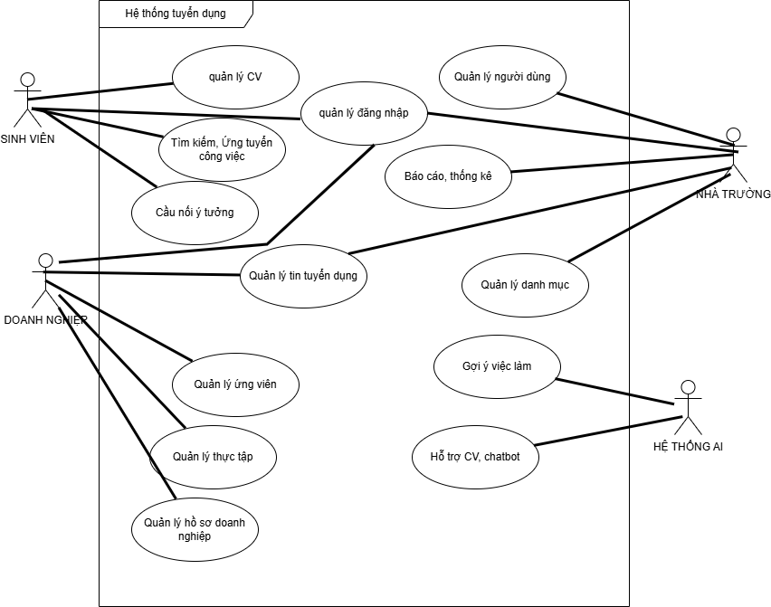
      - Sơ đồ usecase hệ thống
  - Thiết kế Use Case
    - Danh sách actor
Một actor hay tác nhân ngoài là một vai trò của một hay nhiều người hay vật thể trong sự tương tác với hệ thống.
        - Danh sách actor
STT | Tác nhân | Mô tả
1 | Học sinh | Người dùng chính, tìm vị trí thực tập đúng chuyên ngành, ứng tuyển nhanh, tư vấn CV,...
2 | Doanh nghiệp | Đăng tin tuyển dụng nhanh chóng, quản lý hồ sơ ứng viên, theo dõi quá trình tuyển dụng, tiếp cận sinh viên phù hợp với chuyên ngành, kỹ năng
3 | Nhà trường | Công cụ quản lý tập hoạt động thực tập, theo dõi tiến độ, kết quả, phản hồi từ doanh nghiệp, thống kê, báo cáo, tăng cường kết nối giữa đào tạo và nhu cầu thực tế của doanh nghiệp.
4 | AI Agent | Gợi ý việc làm, hỗ trợ CV, chatbot

    - Các chức năng của hệ thống
        - Danh sách các chức năng cho sinh viên
Mã UC | CHỨC NĂNG | MÔ TẢ
UC01 | Quản lý đăng nhập | Cho phép người dùng đăng nhập/đăng xuất hệ thống; xác thực tài khoản; quản lý phiên đăng nhập và khôi phục mật khẩu
UC02 | Quản lý CV | Cho phép sinh viên tạo mới; chỉnh sửa; xóa và quản lý các CV cá nhân để ứng tuyển việc làm
UC03 | Tìm kiếm và Ứng tuyển công việc | Cho phép sinh viên tìm kiếm việc làm theo tiêu chí; xem chi tiết và nộp đơn ứng tuyển vào các vị trí phù hợp
UC04 | Cầu nối ý tưởng | Cho phép sinh viên chia sẻ và kết nối các ý tưởng sáng tạo với doanh nghiệp hoặc nhà trường
        - Danh sách các chức năng của doanh ghiệp
MÃ UC | CHỨC NĂNG | MÔ TẢ
UC05 | Quản lý tin tuyển dụng | Cho phép doanh nghiệp tạo; chỉnh sửa; xóa và quản lý các tin tuyển dụng việc làm
UC06 | Quản lý ứng viên | Cho phép doanh nghiệp xem danh sách ứng viên; lọc hồ sơ; đánh giá và phản hồi các đơn ứng tuyển
UC07 | Quản lý thực tập | Cho phép doanh nghiệp quản lý các vị trí thực tập; theo dõi tiến độ và đánh giá sinh viên thực tập
UC08 | Quản lý hồ sơ doanh nghiệp | Cho phép doanh nghiệp cập nhật thông tin công ty; logo; mô tả và các thông tin liên hệ
        - Danh sách các chức năng của nhà trường
MÃ UC | CHỨC NĂNG | MÔ TẢ
UC09 | Quản lý người dùng | Cho phép nhà trường quản lý tài khoản người dùng; phân quyền; kích hoạt/khóa tài khoản trong hệ thống
UC10 | Báo cáo và Thống kê | Cho phép nhà trường xem các báo cáo; thống kê về tình hình tuyển dụng; sinh viên và doanh nghiệp
        - Danh sách các chức năng của hệ thống ai
MÃ UC | CHỨC NĂNG | MÔ TẢ
UC11 | Gợi ý việc làm | Hệ thống AI tự động phân tích CV và gợi ý các công việc phù hợp với kỹ năng của sinh viên
UC12 | Hỗ trợ CV và Chatbot | Hệ thống AI hỗ trợ sinh viên tối ưu CV; trả lời câu hỏi tự động qua chatbot
    - Đặc tả Usecase
Use case quản lý đăng nhập
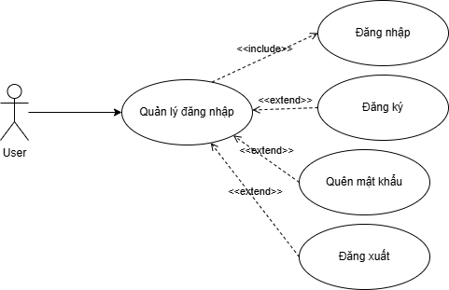
      - Sơ đồ phân rã use case quản lý đăng nhập
        - Đặc tả usecase Đăng ký
Use Case ID | UC01
Name | Đăng ký tài khoản
Description | Người dùng tạo tài khoản mới trong hệ thống để có thể sử dụng các chức năng của ứng dụng
Actor(s) | Người dùng mới
Trigger | Người dùng chọn nút Đăng ký trên màn hình đăng nhập
Pre-condition(s) | Người dùng chưa có tài khoản trong hệ thống
Post-condition(s) | Tài khoản mới được tạo thành công; Thông tin người dùng được lưu vào cơ sở dữ liệu;
Basic Flow | Hệ thống hiển thị form đăng ký  2. Người dùng nhập thông tin  3. Người dùng đồng ý với điều khoản sử dụng  4. Người dùng nhấn nút Đăng ký  5. Hệ thống kiểm tra tính hợp lệ của thông tin  6. Hệ thống tạo tài khoản mới  7. Hệ thống gửi mail xác thực  8. Hệ thống hiển thị thông báo đăng ký thành công
Alternative Flow | AF-1: Email đã tồn tại  - Bước 5: Hệ thống phát hiện email đã được đăng ký  - Hệ thống hiển thị thông báo lỗi  - Hệ thống đề xuất đăng nhập hoặc khôi phục mật khẩu
Exception Flow | EF-1: Mất kết nối mạng  - Bất kỳ bước nào: Mất kết nối internet  - Hệ thống hiển thị thông báo lỗi kết nối  - Hệ thống lưu thông tin đã nhập tạm thời  - Người dùng thử lại khi có kết nối  EF-2: Lỗi server  - Bước 6-7: Server không phản hồi  - Hệ thống hiển thị thông báo lỗi  - Người dùng có thể thử lại sau
Business Rules | BR-1: Email phải là địa chỉ email hợp lệ và duy nhất trong hệ thống  BR-2: Mật khẩu phải có ít nhất 8 ký tự, bao gồm chữ hoa, chữ thường, số và ký tự đặc biệt  BR-3: Thông tin không được để trống
Non-Functional Requirement | NFR-1: Thời gian phản hồi của form đăng ký < 2 giây  NFR-2: Thời gian tạo tài khoản < 3 giây  NFR-3: Mật khẩu phải được mã hóa trước khi lưu vào database  NFR-4: Hệ thống phải hỗ trợ ít nhất 1000 đăng ký đồng thời  NFR-5: Giao diện đăng ký phải thân thiện và dễ sử dụng  NFR-6: Hỗ trợ đa ngôn ngữ
        - Đặc tả usecase Đăng nhập
Use Case ID | UC02
Name | Đăng nhập
Description | Người dùng đăng nhập vào hệ thống bằng tài khoản đã đăng ký để sử dụng các chức năng của ứng dụng
Actor(s) | Người dùng đã đăng ký
Trigger | Người dùng chọn nút Đăng nhập
Pre-condition(s) | Người dùng đã có tài khoản trong hệ thống; Tài khoản đã được xác thực email
Post-condition(s) | Người dùng đăng nhập thành công; Người dùng được chuyển đến màn hình chính; Token xác thực được lưu vào thiết bị
Basic Flow | 1. Hệ thống hiển thị màn hình đăng nhập  2. Người dùng nhập email  3. Người dùng nhập mật khẩu  4. Người dùng nhấn nút Đăng nhập  5. Hệ thống kiểm tra thông tin đăng nhập  6. Hệ thống xác thực tài khoản  7. Hệ thống tạo session và token  8. Hệ thống lưu token vào thiết bị  9. Hệ thống chuyển người dùng đến màn hình chính
Alternative Flow | AF-4: Quên mật khẩu  - Bước 3: Người dùng chọn Quên mật khẩu  - Hệ thống chuyển đến màn hình Khôi phục mật khẩu
Exception Flow | EF-1: Thông tin đăng nhập không đúng  - Bước 5-6: Email hoặc mật khẩu không đúng  - Hệ thống hiển thị thông báo lỗi  EF-2: Tài khoản bị khóa  - Bước 6: Tài khoản đã bị khóa do vi phạm  - Hệ thống hiển thị thông báo tài khoản bị khóa  - Hệ thống hiển thị lý do và thời gian khóa  - Người dùng có thể liên hệ hỗ trợ
Business Rules | BR-1: Email phải tồn tại trong hệ thống  BR-2: Mật khẩu phải khớp với mật khẩu đã mã hóa trong database  BR-3: Số lần đăng nhập sai tối đa là 5 lần  BR-4: Token xác thực có thời gian hiệu lực 1 ngày
Non-Functional Requirement | NFR-1: Thời gian xác thực đăng nhập < 2 giây  NFR-2: Mật khẩu phải được mã hóa
        - Đặc tả usecase Quản lý CV
Use Case ID | UC03
Name | Quản lý CV
Description | Sinh viên có thể tạo mới (từ form hoặc upload file PDF), xem, chỉnh sửa hoặc xóa các CV cá nhân trên hệ thống để phục vụ việc ứng tuyển.
Actor(s) | Sinh viên
Trigger | Người dùng truy cập vào mục "Quản lý CV" trên thanh điều hướng.
Pre-condition(s) | Người dùng đã đăng nhập thành công với vai trò Sinh viên.
Post-condition(s) | Hệ thống lưu trữ/cập nhật/xóa thành công bản ghi CV trong cơ sở dữ liệu (và lưu file nếu có upload).
Basic Flow | 1. Hệ thống hiển thị danh sách các CV hiện có của sinh viên.  2. Người dùng chọn "Tạo CV mới".  3. Hệ thống hiển thị tùy chọn: "Nhập thủ công" hoặc "Tải lên từ file".  4. Người dùng chọn "Tải lên từ file" và chọn file PDF.  5. Hệ thống gọi AI Service để trích xuất dữ liệu (parse) từ file PDF.  6. Hệ thống tự động điền các thông tin trích xuất được vào form xem trước.  7. Người dùng kiểm tra, chỉnh sửa (nếu cần) và nhấn "Lưu".  8. Hệ thống lưu dữ liệu vào CSDL và hiển thị thông báo thành công.
Alternative Flow | AF-1: Chỉnh sửa CV đã có  - Bước 2: Người dùng chọn nút "Chỉnh sửa" trên một CV hiện có.  - Hệ thống tải dữ liệu hiện tại lên form.  - Người dùng thay đổi thông tin và nhấn "Lưu".  AF-2: Nhập CV thủ công  - Bước 4: Người dùng chọn "Nhập thủ công" và tự điền các trường thông tin.
Exception Flow | EF-1: File không đúng định dạng hoặc quá dung lượng  - Bước 4: Người dùng tải lên file không phải PDF hoặc file > 5MB.  - Hệ thống hiển thị lỗi: "Định dạng không hỗ trợ hoặc dung lượng quá giới hạn".  EF-2: Lỗi trích xuất AI  - Bước 5: AI Service không thể đọc được nội dung  - Hệ thống báo lỗi và yêu cầu người dùng chuyển sang nhập thủ công.
Business Rules | BR-1: Chỉ hỗ trợ định dạng .PDF.
        - Đặc tả usecase Tìm kiếm và Ứng tuyển công việc
Use Case ID | UC04
Name | Tìm kiếm và Ứng tuyển công việc
Description | Sinh viên tìm kiếm các vị trí thực tập phù hợp, xem chi tiết và nộp hồ sơ ứng tuyển trực tiếp đến doanh nghiệp.
Actor(s) | Sinh viên
Trigger | Người dùng nhấn vào nút "Ứng tuyển ngay" tại trang chi tiết của một tin tuyển dụng.
Pre-condition(s) | Người dùng đã đăng nhập, tài khoản đã được xác thực, có ít nhất 1 CV trên hệ thống. Trạng thái tin tuyển dụng đang "Mở".
Post-condition(s) | Đơn ứng tuyển được tạo (Bảng Application), doanh nghiệp nhận được thông báo có ứng viên mới.
Basic Flow | 1. Hệ thống hiển thị form ứng tuyển.  2. Người dùng chọn 1 CV từ danh sách CV đã lưu.  3. Người dùng nhập Thư ngỏ nếu muốn.  4. Người dùng nhấn nút "Gửi hồ sơ".  5. Hệ thống kiểm tra điều kiện ứng tuyển.  6. Hệ thống tạo bản ghi Application với trạng thái PENDING.  7. Hệ thống thông báo ứng tuyển thành công.
Alternative Flow | AF-1: Tạo CV mới ngay lúc ứng tuyển  - Bước 2: Người dùng chưa có CV hoặc muốn tạo mới, chọn "Tạo CV".  - Hệ thống chuyển hướng sang luồng Tạo CV.  - Sau khi tạo xong, tiếp tục Bước 3.
Exception Flow | EF-1: Đã ứng tuyển vị trí này  - Bước 5: Hệ thống phát hiện sinh viên đã nộp đơn cho Job ID này.  - Hệ thống chặn ứng tuyển và hiện thông báo: "Bạn đã ứng tuyển vị trí này".  EF-2: Tin tuyển dụng vừa hết hạn  - Bước 5: Hạn chót nộp hồ sơ đã qua trong lúc người dùng đang thao tác.  - Hệ thống báo lỗi "Tin tuyển dụng đã đóng".
Business Rules | BR-1: Sinh viên không thể ứng tuyển 2 lần vào cùng 1 tin tuyển dụng.  BR-2: Trạng thái mặc định của đơn ứng tuyển mới là PENDING.
        - Đặc tả usecase Quản lý tin tuyển dụng
Use Case ID | UC05
Name | Quản lý tin tuyển dụng
Description | Doanh nghiệp tạo mới, chỉnh sửa nội dung, hoặc đóng/mở các tin tuyển dụng thực tập sinh.
Actor(s) | Doanh nghiệp
Trigger | Người dùng doanh nghiệp chọn "Đăng tin mới" trong trang Dashboard quản lý.
Pre-condition(s) | Người dùng đăng nhập với vai trò Doanh nghiệp. Hồ sơ công ty đã được Admin (Nhà trường) xét duyệt.
Post-condition(s) | Tin tuyển dụng mới được tạo và hiển thị trên trang tìm kiếm việc làm (hoặc lưu ở dạng nháp).
Basic Flow | 1. Hệ thống hiển thị form điền thông tin tuyển dụng.  2. Doanh nghiệp nhập các thông tin: Tiêu đề, Số lượng, Yêu cầu, Quyền lợi, Hạn chót...  3. Doanh nghiệp nhấn "Đăng tin".  4. Hệ thống kiểm tra tính hợp lệ của dữ liệu.  5. Hệ thống lưu tin tuyển dụng vào CSDL với trạng thái OPEN.  6. Hệ thống tự động phân tích mô tả để tạo tags cho tính năng Gợi ý.  7. Hệ thống thông báo đăng tin thành công.
Alternative Flow | AF-1: Sửa/Đóng tin tuyển dụng  - Tại Dashboard, doanh nghiệp chọn "Chỉnh sửa" hoặc "Đóng tin".  - Hệ thống cập nhật thông tin hoặc đổi trạng thái thành CLOSED.
Exception Flow | EF-1: Thiếu trường thông tin bắt buộc  - Hệ thống thông báo các trường bị thiếu
Business Rules | BR-1: Hạn chót ứng tuyển phải lớn hơn thời gian hiện tại ít nhất 24 giờ.
  - Sơ đồ tuần tự
    - Sơ đồ tuần tự usecase đăng nhập
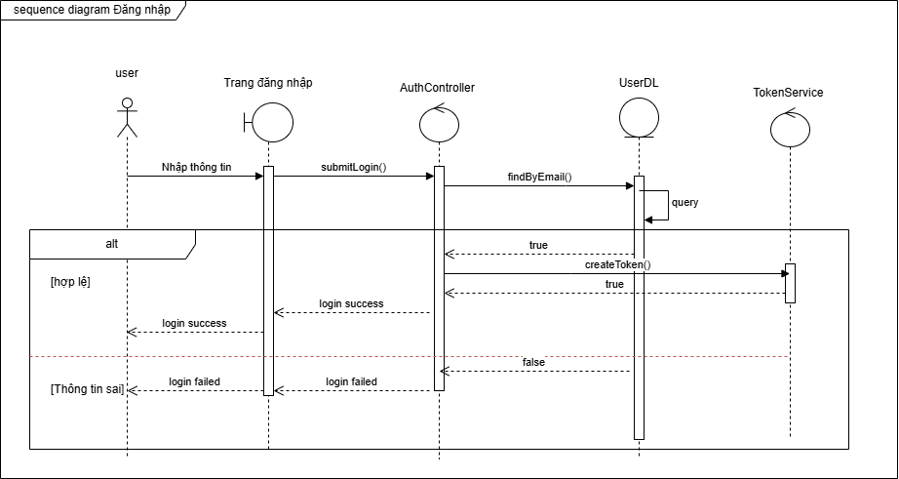
      - Sơ đồ tuần tự usecase đăng nhập
    - Sơ đồ tuần tự usecase đăng ký
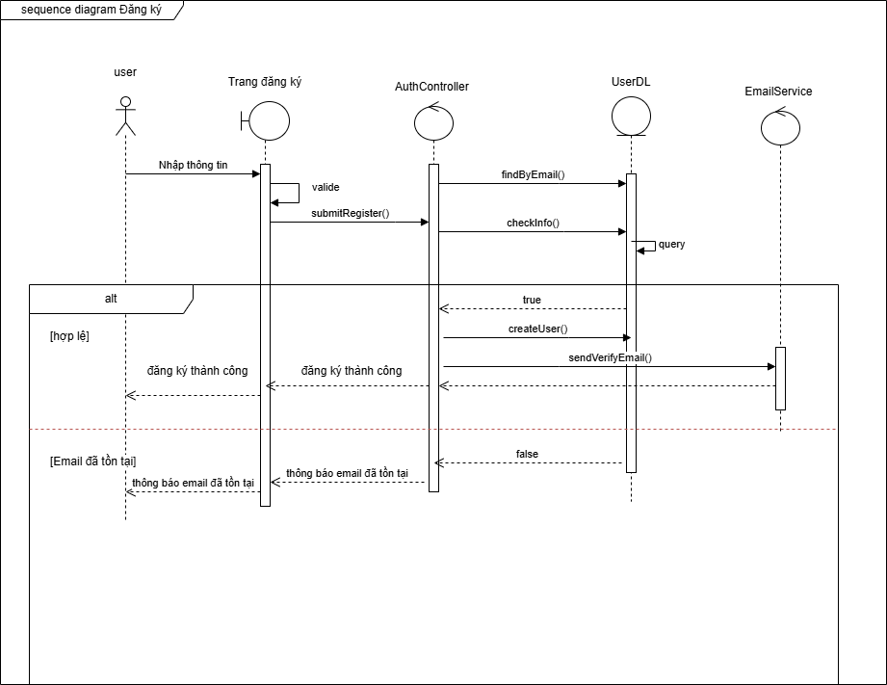
      - Sơ đồ tuần tự usecase đăng ký
    - Sơ đồ tuần tự usecase đăng nhập google

      - Sơ đồ tuần tự đăng nhập google
    - Sơ đồ tuần tự usecase Quản lý CV
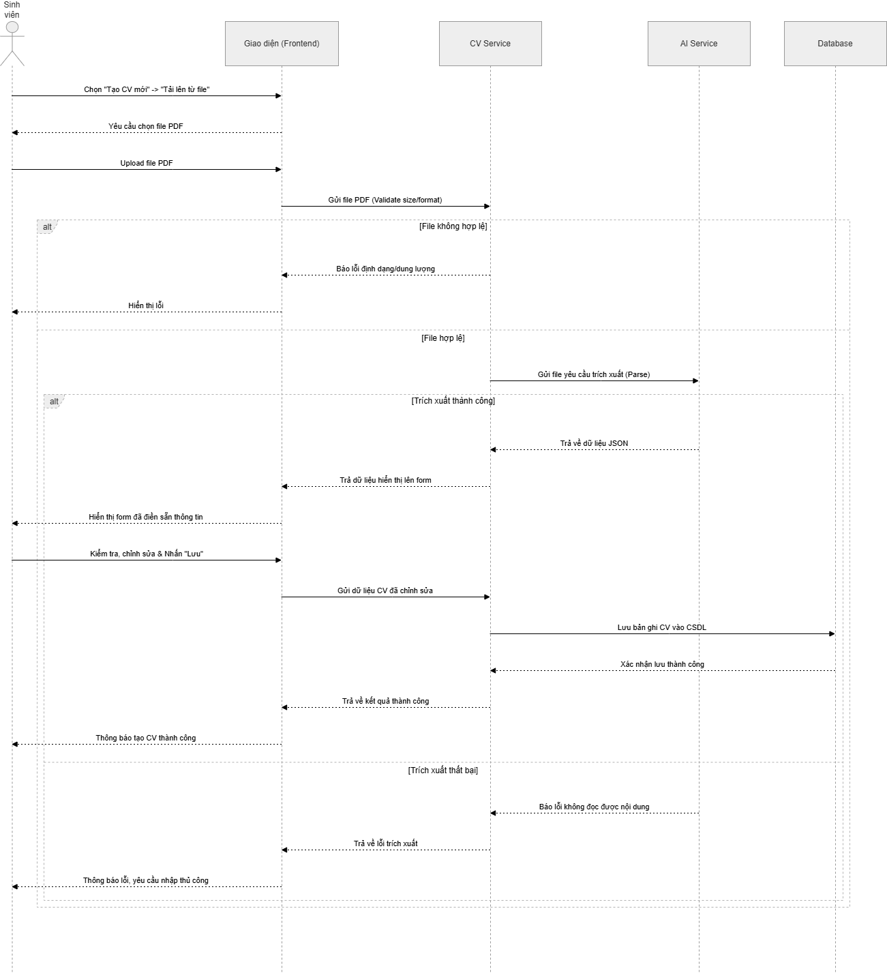
      - Sơ đồ tuần tự Quản lý CV
    - Sơ đồ tuần tự usecase Tìm kiếm và Ứng tuyển công việc
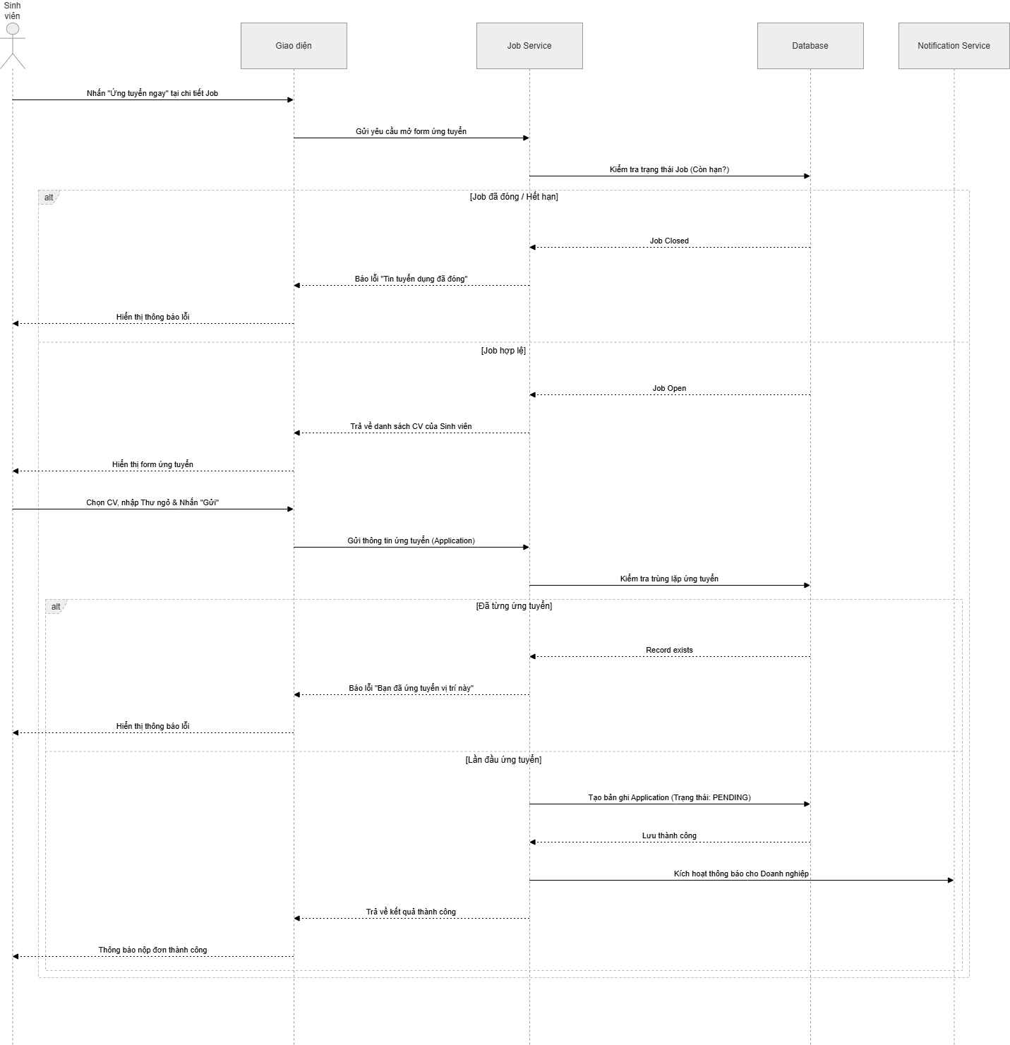
      - Sơ đồ tuần tự Tìm kiếm và Ứng tuyển công việc
    - Sơ đồ tuần tự usecase Quản lý tin tuyển dụng
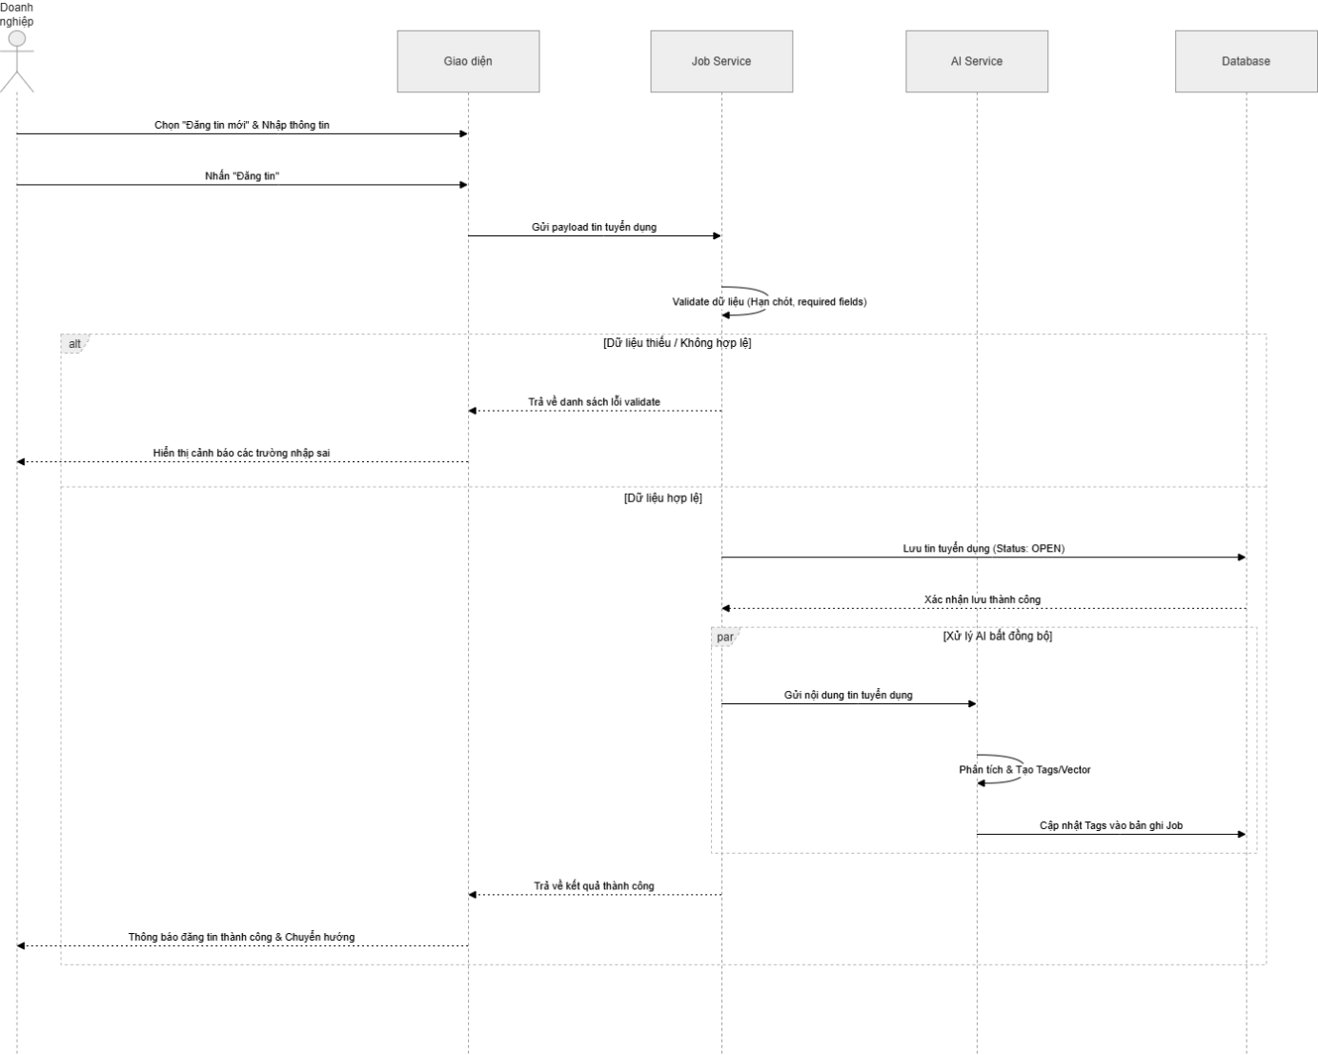
      - Sơ đồ tuần tự Quản lý tin tuyển dụng
  - Quy trình nghiệp vụ của hệ thống:
    - Quy trình gợi ý công việc
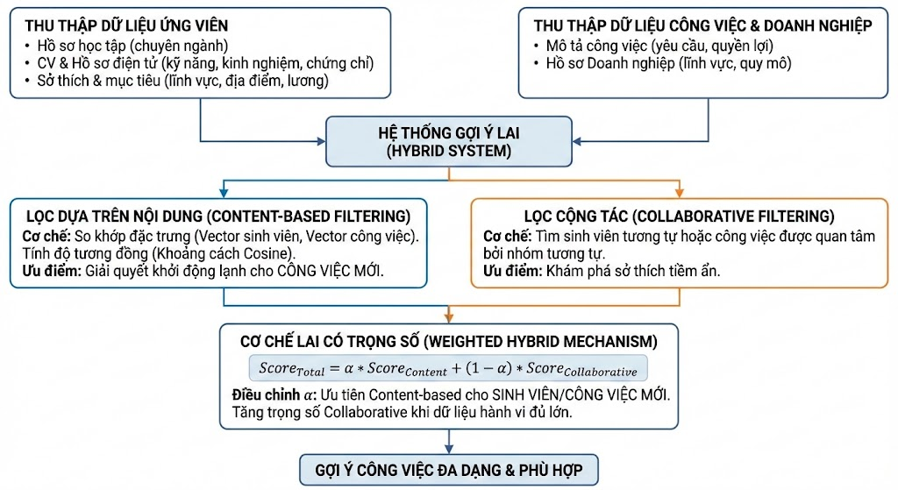
Quy trình gợi ý công việc
Đầu tiên để xây dựng được hệ thông gợi ý, thì cần phải thu thập được dữ liệu của người dùng
- Dữ liệu ứng viên:
  - Hồ sơ học tập: chuyên ngành đào tạo. Dữ liệu này được đồng bộ từ hệ thống quản lý đào tạo của nhà trường, đảm bảo tính chính xác và xác thực.
  - CV và hồ sơ cá nhân điện tử: Các tệp tin CV được tải lên bởi sinh viên. Hệ thống sử dụng sẽ trích xuất tự động các thông tin quan trọng như: kỹ năng, kinh nghiệm dự án, chứng chỉ.
  - Sở thích và mục tiêu: Các thông tin do sinh viên tự khai báo về lĩnh vực quan tâm, địa điểm làm việc mong muốn, mức lương kỳ vọng.
- Dữ liệu vông việc và doanh nghiệp
  - Mô tả công việc: Tiêu đề, mô tả chi tiết, yêu cầu bắt buộc, quyền lợi.
  - Hồ sơ Doanh nghiệp: Lĩnh vực hoạt động, quy mô, lịch sử tuyển dụng.
  - Hệ thống sử dụng mô hình gợi ý lai, kết hợp ưu điểm của Lọc dựa trên nội dung và Lọc cộng tác để tối ưu hóa kết quả và khắc phục vấn đề khởi động lạnh (Cold-Start) thường gặp ở các hệ thống mới.
- Lọc dựa trên nội dung
Cơ chế hoạt động: dựa trên nguyên lý so khớp đặc trưng.
Hệ thống xây dựng vector đặc trưng cho sinh viên và vector đặc trưng cho công việc dựa trên từ khóa kỹ năng, chuyên ngành và kinh nghiệm.
Tính toán độ tương đồng: độ phù hợp của 2 vector được tính toán bằng khoảng cách Cosine
Ưu điểm: Có khả năng gợi ý các công việc mới đăng tải ngay lập tức, vì nó dựa trên nội dung của công việc chứ không phụ thuộc vào lịch sử tương tác của người dùng khác. Qua đó giải quyết được vấn đề khởi động lạnh cho công việc mới
- Lọc cộng tác
Cơ chế hoạt động: Hệ thống xác định những sinh viên có hồ sơ và hành vi tương tự nhau hoặc xác định các công việc có xu hướng được cùng một nhóm sinh viên quan tâm.
Ưu điểm: có khả năng khám phá ra các sở thích tiềm ẩn của sinh viên mà phương pháp dựa trên nội dung không thể phát hiện
- Cơ chế Lai
Để kết hợp hai phương pháp trên, hệ thống sử dụng chiến lược lai có trọng số.
Công thức tổng quát:
$$\text{Score=α∗ }{\text{Score}}_{\text{1}}\text{ + (1−α)∗ }{\text{Score}}_{\text{2}}$$
Trong đó, $\text{α}$ là hệ số điều chỉnh, ${\text{Score}}_{\text{1}}$ là điểm số của lọc theo nội dung, ${\text{Score}}_{\text{2}}$ là điểm số của lọc cộng tác
Đối với sinh viên mới hoặc công việc mới, hệ thông sẽ ưu tiên sử dụng lọc theo nội dung. Khi dữ liệu hành vi tích lũy đủ lớn, hệ thống sẽ ưu tiên sử dụng lọc cộng tác, giúp gợi ý đa dạng và phong phú hơn.
    - Quy trình tuyển dụng thực tập
Quy trình được chia thành các giai đoạn chính sau, mỗi giai đoạn đều có các điểm kiểm soát chặt chẽ:
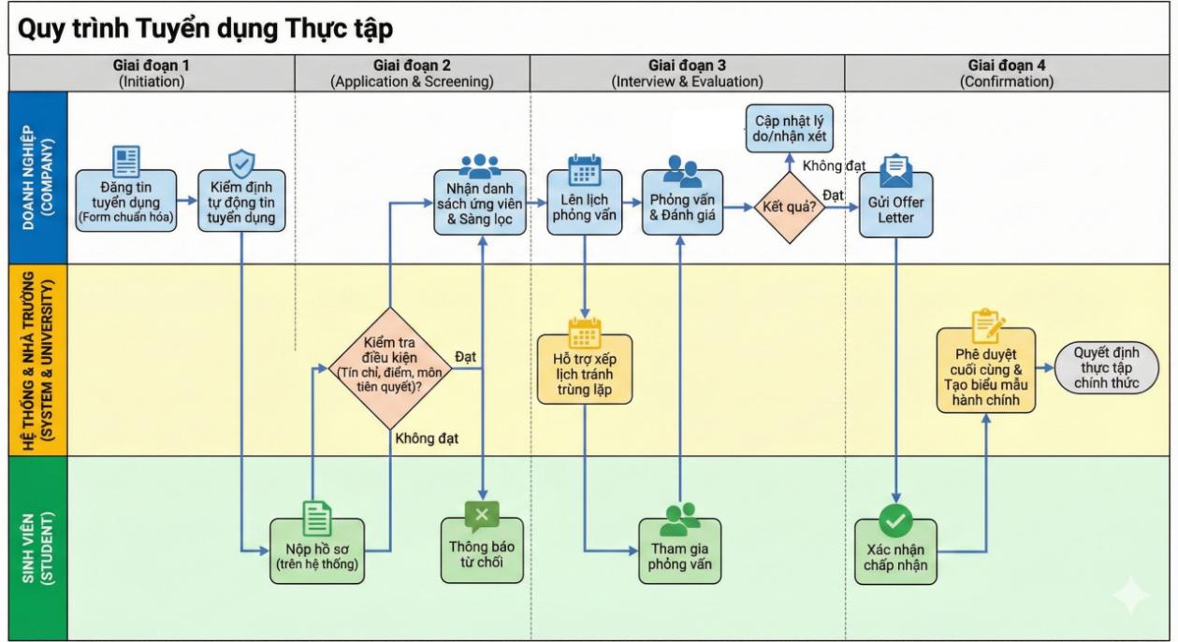
Quy trình tuyển dụng thực tập
Giai đoạn 1: Khởi tạo
Đăng tin tuyển dụng: Doanh nghiệp truy cập trang web để tạo yêu cầu tuyển dụng. Form đăng tin được chuẩn hóa để đảm bảo thu thập đủ dữ liệu cho thuật toán AI. Thông tin công việc sẽ được kiểm định tự động.
Giai đoạn 2: ứng tuyển và sàng lọc
Nộp hồ sơ: Sinh viên ứng tuyển trực tiếp trên hệ thống.
Kiểm tra điều kiện: Trước khi hồ sơ được gửi đi, hệ thống tự động đối chiếu với cơ sở dữ liệu đào tạo để kiểm tra xem sinh viên có đủ điều kiện đi thực tập hay không (số tín chỉ tích lũy, điểm rèn luyện, không nợ môn tiên quyết). Điều này giúp loại bỏ hồ sơ rác ngay từ đầu.
Sàng lọc phía doanh nghiệp: Doanh nghiệp nhận danh sách ứng viên được sắp xếp theo mức độ phù hợp.
Giai đoạn 3: Phỏng vấn và Đánh giá
Lên lịch phỏng vấn: Doanh nghiệp gửi lời mời phỏng vấn qua hệ thống. Hệ thống hỗ trợ tính năng đặt lịch giúp tránh trùng lặp thời gian biểu của cả hai bên.
Sau phỏng vấn, doanh nghiệp cập nhật trạng thái: "Đạt", "Không đạt". Hệ thống yêu cầu doanh nghiệp nhập lý do từ chối hoặc nhận xét ngắn gọn. Đây là dữ liệu quý giá để sinh viên cải thiện và để nhà trường nắm bắt chất lượng sinh viên.
Giai đoạn 4: Xác nhận
Gửi thư xác nhận: doanh nghiệp gửi thư mời thực tập chính thức với các điều khoản rõ ràng (thời gian, địa điểm, phụ cấp).
Sinh viên xác nhận: Sinh viên chấp nhận yêu cầu.
Phê duyệt cuối cùng của Nhà trường: Thông tin về việc sinh viên A thực tập tại doanh nghiệp B được chuyển về Khoa/Viện để ra Quyết định thực tập chính thức. Hệ thống tự động tạo các biểu mẫu hành chính cho sinh viên.
    - Nền tảng "Cầu nối Ý tưởng"
Quy trình nghiệp vụ đề xuất
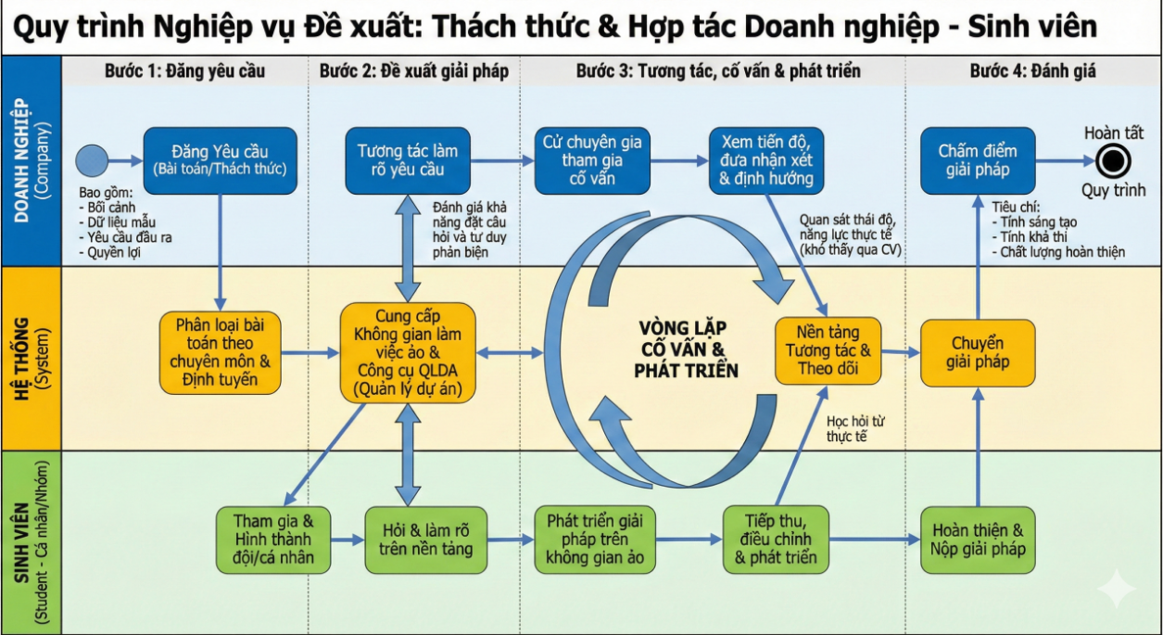
Bước 1: Doanh nghiệp đăng một yêu cầu
Doanh nghiệp không đăng tin tuyển dụng mà đăng một yêu cầu
Nội dung yêu cầu: Phải bao gồm bối cảnh, dữ liệu mẫu (nếu c), yêu cầu đầu ra, và quyền lợi.
Hệ thống hỗ trợ phân loại bài toán theo các lĩnh vực chuyên môn để định tuyến đến đúng nhóm sinh viên mục tiêu.
Bước 2: Sinh viên đề xuất giải pháp
Sinh viên tham gia dưới dạng cá nhân hoặc nhóm.
Không gian làm việc ảo: Hệ thống cung cấp một môi trường làm việc trực tuyến cho từng đội thi, tích hợp các công cụ quản lý dự án đơn giản.
Doanh nghiệp và sinh viên tương tác trực tiếp trên nền tảng để làm rõ yêu cầu bài toán. Đây là giai đoạn quan trọng để doanh nghiệp đánh giá khả năng đặt câu hỏi và tư duy phản biện của sinh viên.
Bước 3: tương tác, hỗ trợ và phát triển
Khác với các cuộc thi thông thường, chức năng nhắm tới sự kết hợp giữa doanh nghiệp và sinh viên. Doanh nghiệp cử chuyên gia tham gia vào quá trình phát triển ý tưởng của sinh viên.
Hệ thống cho phép xem các thông tin, đưa ra nhận xét và định hướng. Quá trình này giúp sinh viên học hỏi từ thực tế và giúp doanh nghiệp quan sát được thái độ làm việc, khả năng tiếp thu của ứng viên, khả năng làm việc thực tế - những yếu tố khó đánh giá qua CV.
Bước 4: Đánh giá
Doanh nghiệp chấm điểm giải pháp dựa trên các tiêu chí: Tính sáng tạo, tính khả thi, chất lượng hoàn thiện.
Bên cạnh đó, một yếu tố quan trọng trong quy trình này là quản lý quyền sở hữu trí tuệ. Hệ thống tích hợp các điều khoản thỏa thuận điện tử mà sinh viên và doanh nghiệp phải xác nhận trước khi tham gia, đảm bảo quyền lợi của cả hai bên đối với các ý tưởng và giải pháp được tạo ra.

- THIẾT KẾ CƠ SỞ DỮ LIỆU
  - Sơ đồ Class Diagram
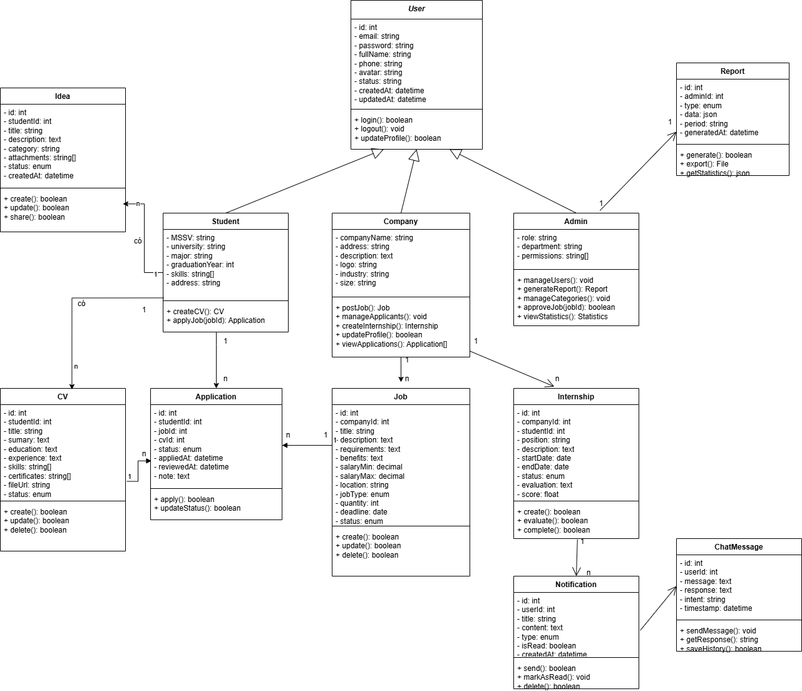
Sơ đồ class
Hệ thống bao gồm 11 class chính, được phân chia thành các nhóm chức năng rõ ràng như quản lý người dùng, nghiệp vụ tuyển dụng, thực tập, hỗ trợ AI và quản trị hệ thống.
  - Mô tả các bảng trong CSDL
    - Bảng mô tả Tài khoản
        - Bảng mô tả Tài khoản
STT | Tên | Kiểu dữ liệu | Mô tả
1 | id | number | ID tự tăng (Khóa chính)
2 | email | string | Email người dùng (Unique)
3 | password | string | Mật khẩu (Hashed)
4 | name | string | Họ và tên
5 | googleId | string | ID định danh từ Google
6 | role | enum | Vai trò
    - Bảng Application
        - Bảng Application
STT | Tên | Kiểu dữ liệu | Mô tả
1 | id | number | ID tự tăng (Khóa chính)
2 | userId | number | ID người dùng ứng tuyển
3 | jobId | number | ID tin tuyển dụng
4 | jobTitle | string | Tiêu đề công việc tại thời điểm ứng tuyển
5 | companyName | string | Tên công ty
6 | coverLetter | text | Thư giới thiệu / Thư ngỏ
7 | status | string | Trạng thái: pending | reviewing | accepted | rejected
8 | note | text | Ghi chú từ nhà tuyển dụng
9 | appliedAt | date | Ngày nộp đơn
10 | updatedAt | date | Ngày cập nhật gần nhất
11 | cvId | number | ID của bản ghi CV được dùng
    - Bảng cv
        - Bảng cv
STT | Tên | Kiểu dữ liệu | Mô tả
1 | id | number | ID tự tăng (Khóa chính)
2 | userId | number | ID người sở hữu CV
3 | fullName | string | Họ tên hiển thị trong CV
4 | jobPosition | string | Vị trí mong muốn
5 | phone | string | Số điện thoại liên hệ
6 | contactEmail | string | Email liên hệ trong CV
7 | address | string | Địa chỉ nơi ở
8 | linkedIn | string | Đường dẫn hồ sơ LinkedIn
9 | title | string | Tiêu đề của bản CV
10 | summary | text | Tóm tắt mục tiêu nghề nghiệp
11 | skills | text | Danh sách kỹ năng (JSON string)
12 | education | text | Thông tin học vấn (JSON string)
13 | experience | text | Kinh nghiệm làm việc (JSON tags)
14 | projectExperience | text | Chi tiết dự án đã thực hiện
15 | filePath | string | Đường dẫn file CV nếu upload
16 | fileOriginalName | string | Tên file gốc khi upload
17 | fileMimeType | string | Định dạng file (pdf/docx...)
18 | isDefault | boolean | Đánh dấu là CV chính
19 | source | varchar | Nguồn tạo: form | file
20 | createdAt | date | Ngày tạo
21 | updatedAt | date | Ngày cập nhật
    - Bảng công ty
        - Bảng công ty
STT | Tên | Kiểu dữ liệu | Mô tả
1 | id | number | ID tự tăng (Khóa chính)
2 | logo | text | Đường dẫn ảnh logo
3 | name | text | Tên công ty
4 | shortDescription | text | Mô tả ngắn gọn
5 | currentJobOpening | int | Số lượng vị trí đang tuyển
6 | industry | text | Lĩnh vực hoạt động
7 | size | text | Quy mô nhân sự
8 | nationality | text | Quốc gia / Quốc tịch công ty
9 | website | text | Đường dẫn trang web công ty
10 | socialMedia | text | Mạng xã hội (JSON string)
11 | address | text | Địa chỉ chi tiết
12 | description | text | Mô tả chi tiết công ty
13 | banner | text | Ảnh bìa công ty
14 | shortAddress | text | Địa chỉ rút gọn (Tỉnh/Thành phố)
15 | followers | int | Số người theo dõi
16 | aboutImages | text | Danh sách ảnh giới thiệu (JSON string)
    - Bảng công việc
        - Bảng công việc
STT | Tên | Kiểu dữ liệu | Mô tả
1 | id | number | ID tự tăng (Khóa chính)
2 | crawlId | bigint | ID định danh từ dữ liệu crawl (Unique)
3 | age | text | Yêu cầu độ tuổi
4 | benefit | text | Quyền lợi được hưởng
5 | company | text | Tên công ty (text)
6 | deadline | text | Hạn chót nộp hồ sơ
7 | degree | text | Yêu cầu bằng cấp
8 | description | text | Mô tả công việc
9 | experience | text | Yêu cầu kinh nghiệm
10 | field | text | Lĩnh vực chuyên môn
11 | industry | text | Ngành nghề
12 | location | text | Địa điểm làm việc
13 | otherInfo | text | Thông tin bổ sung khác
14 | requirement | text | Yêu cầu công việc
15 | salary | text | Mức lương hiển thị
16 | title | text | Tiêu đề tin tuyển dụng
17 | url | text | Đường dẫn gốc của tin
18 | src | text | Nguồn tin
19 | jobType | text | Hình thức làm việc (Fulltime/Part-time)
20 | vacancies | int | Số lượng tuyển dụng
21 | tagsBenefit | text | Tags quyền lợi (JSON)
22 | tagsRequirement | text | Tags yêu cầu (JSON)
23 | provinceIds | text | Mã tỉnh thành liên quan
24 | salaryMax | bigint | Mức lương tối đa (để filter)
25 | salaryMin | bigint | Mức lương tối thiểu (để filter)
26 | company_id | number | Khóa ngoại liên kết bảng Company
    - Bảng trang thái ứng tuyển
        - Bảng trang thái ứng tuyển
STT | Tên | Kiểu dữ liệu | Mô tả
1 | id | number | ID tự tăng (Khóa chính)
2 | projectId | number | ID của project được ứng tuyển
3 | userId | number | ID của sinh viên ứng tuyển
4 | studentName | text | Tên sinh viên
5 | studentEmail | text | Email sinh viên
6 | note | text | Lời nhắn từ sinh viên
7 | status | enum | Trạng thái: PENDING | REVIEWING | ACCEPTED | REJECTED
8 | appliedAt | date | Ngày ứng tuyển
9 | updatedAt | date | Ngày cập nhật trạng tháis
    - Bảng dự án
        - Bảng dự án
STT | Tên | Kiểu dữ liệu | Mô tả
1 | id | number | ID tự tăng (Khóa chính)
2 | companyId | number | ID công ty đăng dự án
3 | companyName | text | Tên công ty đăng dự án
4 | title | text | Tiêu đề dự án / đơn hàng
5 | description | text | Mô tả yêu cầu dự án
6 | requirements | text | Yêu cầu kỹ năng cần thiết
7 | budget | text | Ngân sách dự kiến
8 | deadline | text | Thời hạn hoàn thành
9 | techStack | text | Danh sách công nghệ (JSON string)
10 | maxStudents | int | Số lượng sinh viên tối đa cho dự án
11 | status | enum | Trạng thái: OPEN | IN_PROGRESS | CLOSED | CANCELLED
12 | createdAt | date | Ngày đăng tin
13 | updatedAt | date | Ngày cập nhật gần nhất

- TRIỂN KHAI VÀ THỰC NGHIỆM
  - Môi trường triển khai
Hệ thống được triển khai trong môi trường local nhằm phục vụ quá trình phát triển, kiểm thử và đánh giá hiệu năng ban đầu. Việc triển khai sử dụng công cụ Docker Compose để quản lý và vận hành các service trong kiến trúc microservices.
- Công cụ container hóa: Docker
- Quản lý multi-container: Docker Compose
- Ngôn ngữ backend: Node.js (NestJS)
- Frontend: ReactJS (Vite)
- Cơ sở dữ liệu: PostgreSQL
- Hệ thống cache: Redis
- Message broker: RabbitMQ
Hệ thống được thiết kế theo mô hình microservices bao gồm các thành phần chính:
- API Gateway: tiếp nhận và định tuyến request
- Auth Service: xử lý xác thực và phân quyền
- Job Service: quản lý dữ liệu công việc
- CV Service: xử lý hồ sơ ứng viên
- AI Search Service: hỗ trợ tìm kiếm thông minh
  - Các dịch vụ trong hệ thống
    - Auth Service
Auth Service chịu trách nhiệm quản lý xác thực và phân quyền người dùng trong hệ thống. Service này hỗ trợ nhiều hình thức đăng nhập khác nhau, bao gồm email/mật khẩu và đăng nhập thông qua Google OAuth.
- Quy trình đăng ký và đăng nhập

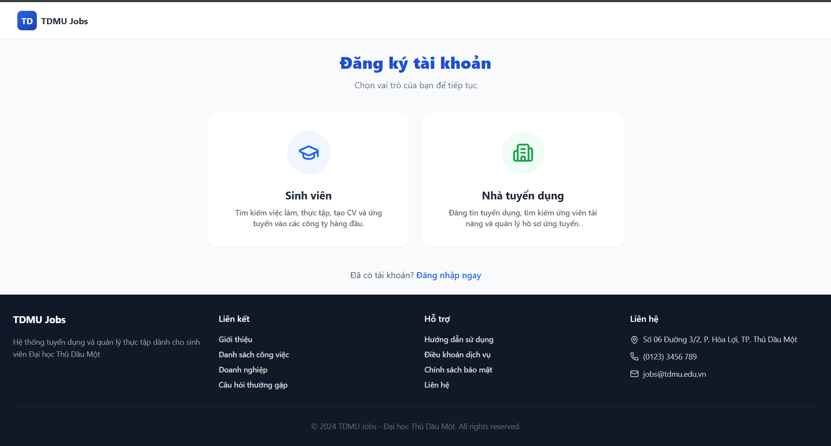
      - Màn hình chọn vài trò
Màn hình này cho phép người dùng lựa chọn vai trò phù hợp trước khi thực hiện đăng ký hoặc đăng nhập. Việc phân loại vai trò giúp hệ thống áp dụng các quyền truy cập tương ứng.
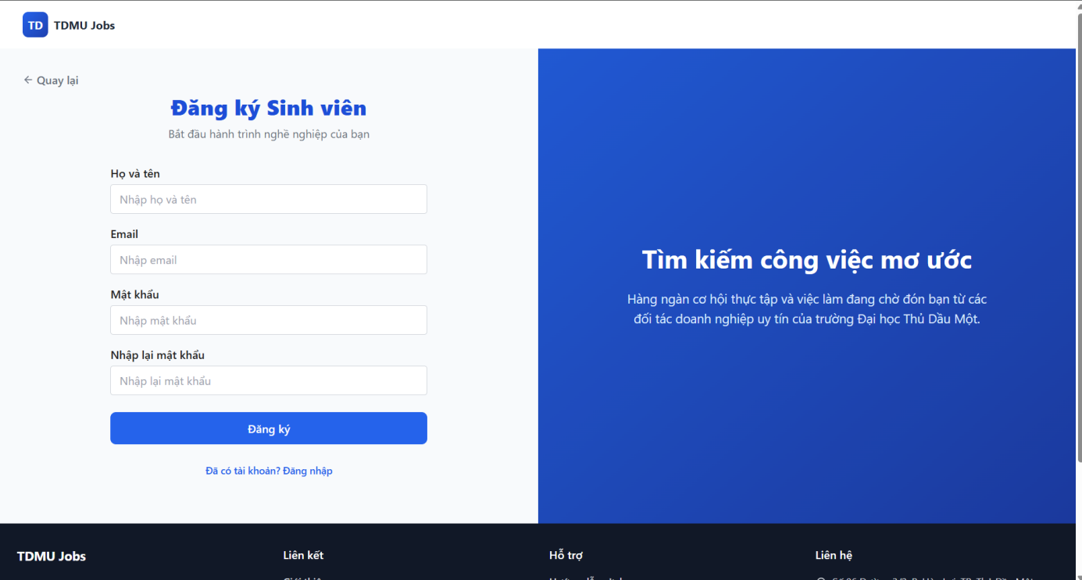
      - Màn hình đăng ký đối với sinh vien
Người dùng nhập các thông tin cần thiết như email, mật khẩu và thông tin cá nhân để tạo tài khoản mới trong hệ thống.
Sau khi đăng ký, người dùng có thể thực hiện đăng nhập.

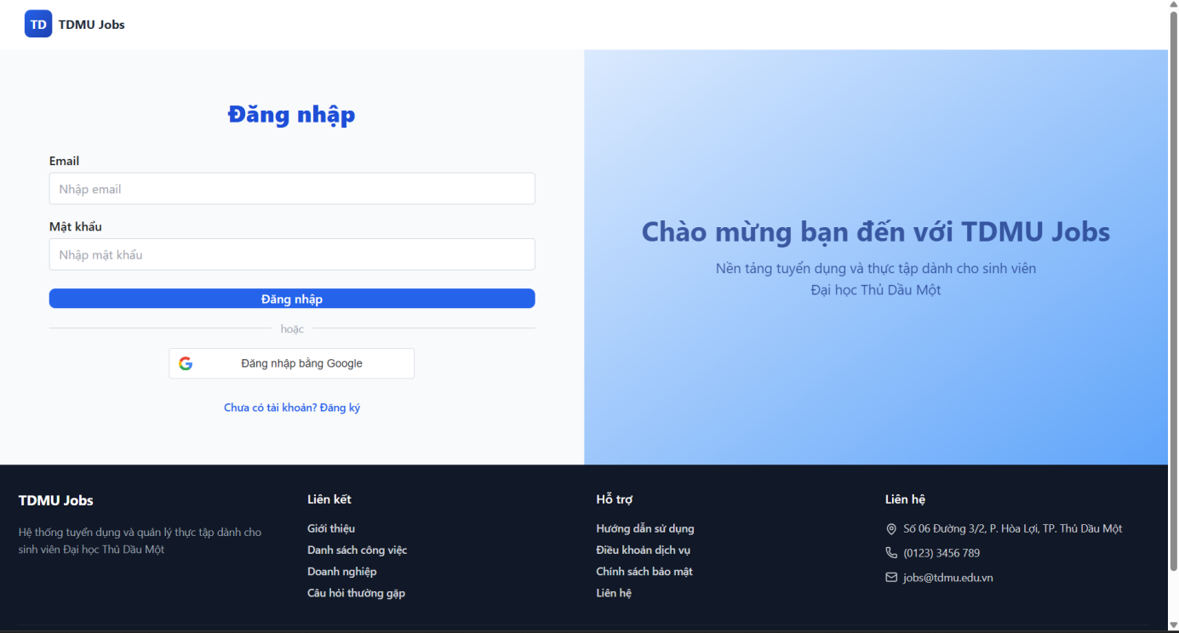
      - Màn hình đăng nhập.
Hệ thống kiểm tra thông tin xác thực thông qua Auth Service và cấp token cho các request tiếp theo.
Ngoài ra, hệ thống còn hỗ trợ đăng nhập nhanh bằng Google OAuth.
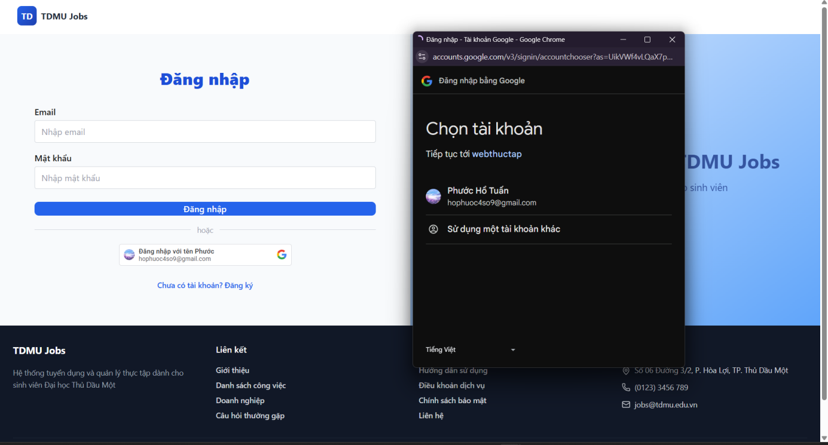
      - Đăng nhập Google
Người dùng có thể sử dụng tài khoản Google để đăng nhập, giúp tăng tính tiện lợi và giảm thời gian đăng ký.
- Quy trình dành cho doanh nghiệp
Đối với tài khoản doanh nghiệp, sau khi đăng ký, người dùng có thể lựa chọn tạo công ty mới hoặc tham gia vào một công ty đã tồn tại.
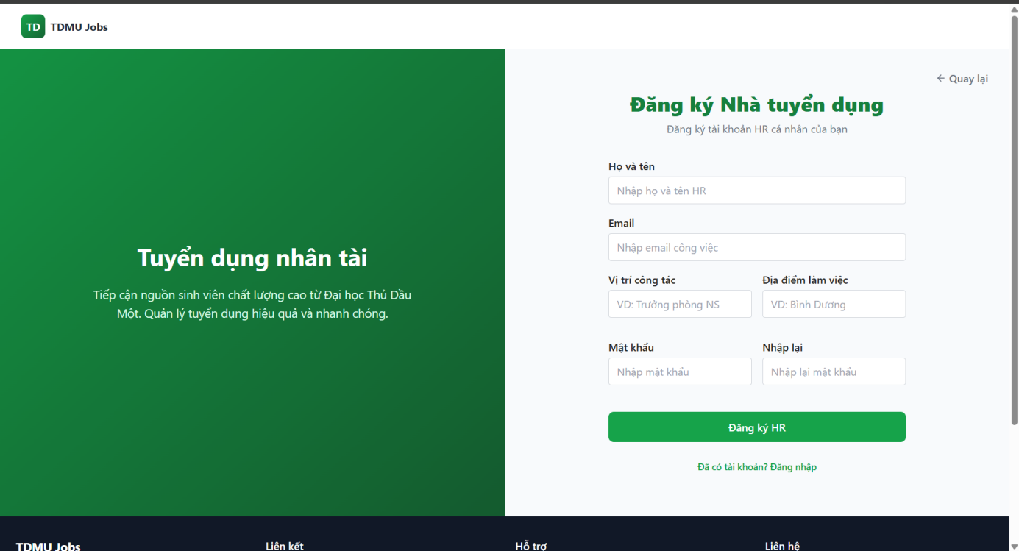
      - Màn hình đăng ký với doanh nghiệp
Doanh nghiệp nhập thông tin tài khoản để đăng ký vào hệ thống.
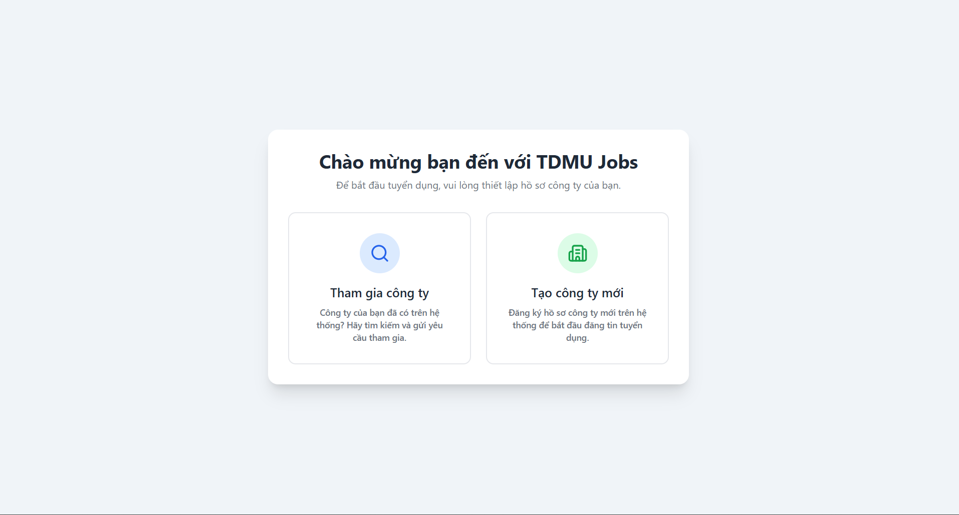
      - Tạo hoặc tham gia công ty
Người dùng có thể tạo mới công ty hoặc gửi yêu cầu tham gia vào công ty có sẵn.
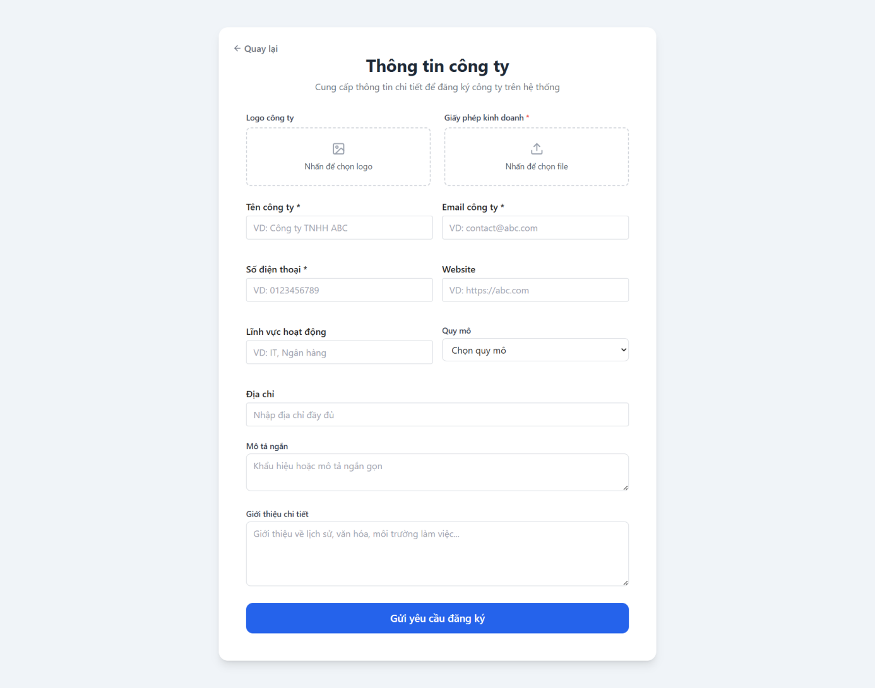
      - Nhà tuyển dụng nhập thông tin công ty
Nhà tuyển dụng cung cấp các thông tin cần thiết về công ty như tên, mô tả và lĩnh vực hoạt động.
Sau khi hoàn tất, yêu cầu sẽ được gửi đến quản trị viên hoặc chủ công ty để xét duyệt.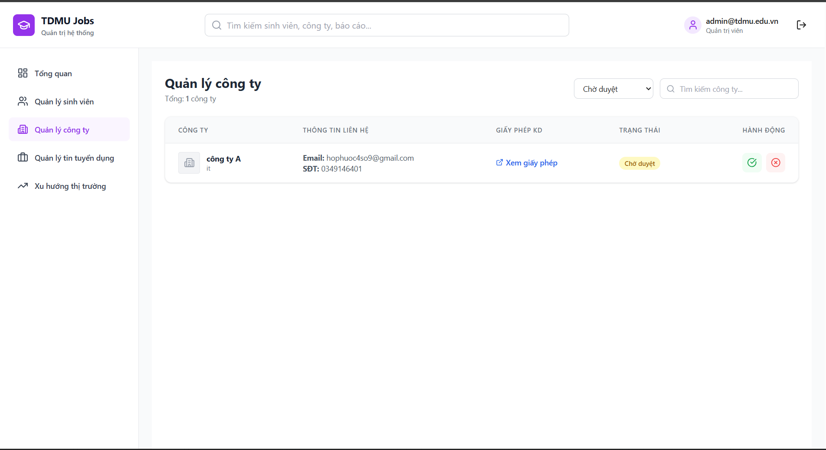
      - Màn hình duyệt của admin
Quản trị viên có thể chấp nhận hoặc từ chối yêu cầu tham gia của doanh nghiệp. Sẽ có kết quả mail gửi đên công ty để họ biết
    - CV service
CV Service chịu trách nhiệm quản lý toàn bộ dữ liệu liên quan đến hồ sơ ứng viên (CV) trong hệ thống. Service này hỗ trợ người dùng (sinh viên) tạo, chỉnh sửa, lưu trữ và phân tích CV nhằm nâng cao chất lượng hồ sơ khi ứng tuyển.
a) Trang quản lý CV
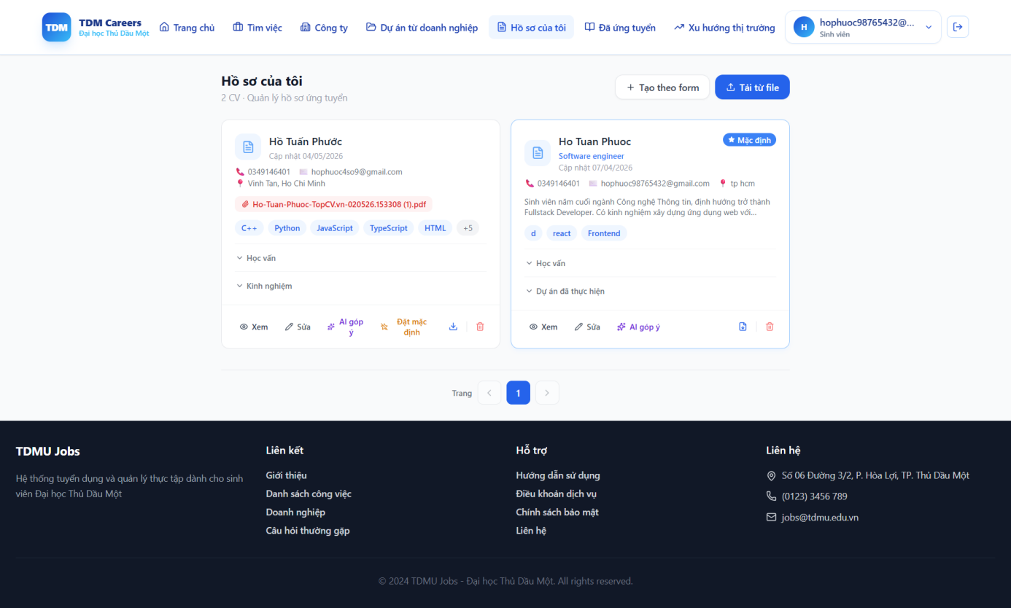
      - Trang quản lý CV
Trang này hiển thị danh sách các CV mà người dùng đã tạo hoặc tải lên. Người dùng có thể xem, chỉnh sửa hoặc xóa CV tùy theo nhu cầu.
Chức năng:
- Hiển thị danh sách CV theo từng người dùng
- Cho phép chỉnh sửa, xóa CV
- Lưu trữ thông tin CV trong cơ sở dữ liệu PostgreSQL
b) Tạo CV mới
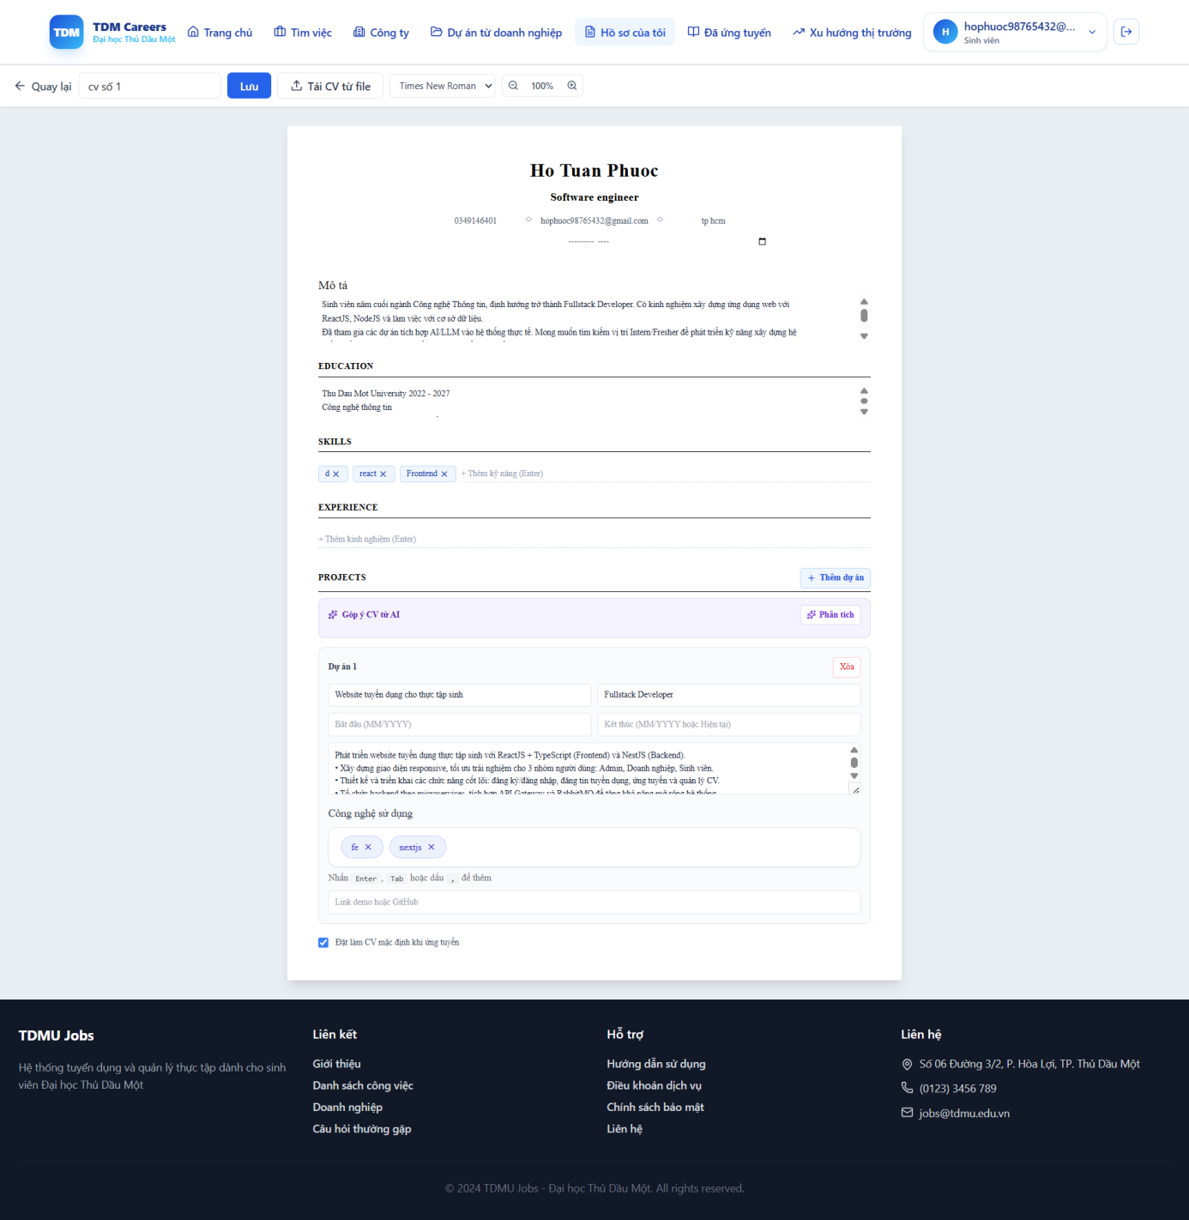
Người dùng có thể tạo CV trực tiếp trên hệ thống bằng cách nhập các thông tin như: thông tin cá nhân, học vấn, kỹ năng, kinh nghiệm làm việc.
Chức năng:
- Tạo CV mới từ form nhập liệu
- Lưu dữ liệu vào hệ thống
- Cho phép cập nhật nội dung nhiều lần
c) Tạo CV từ file
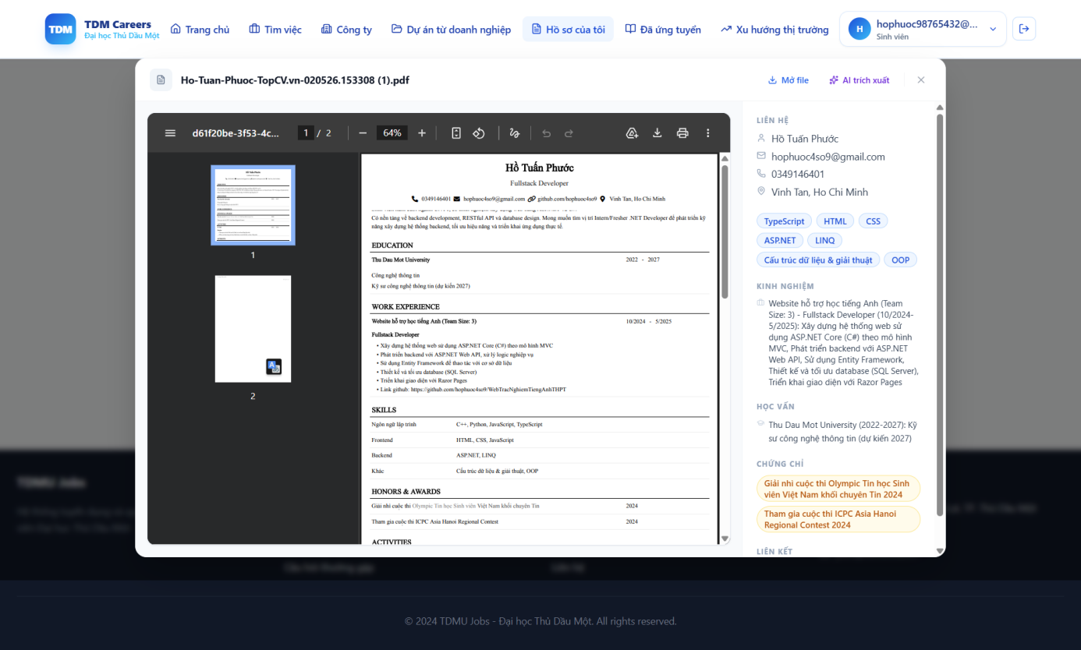
      - Giao diện upload CV từ file
Người dùng có thể tải lên file CV (định dạng PDF). Hệ thống sẽ tiến hành trích xuất thông tin từ file để tự động điền vào các trường dữ liệu.
Chức năng:
- Upload file CV
- Lưu file vào hệ thống (volume /uploads)
- Trích xuất nội dung từ file PDF
- Chuyển đổi dữ liệu sang dạng có cấu trúc
d) Góp ý CV bằng AI
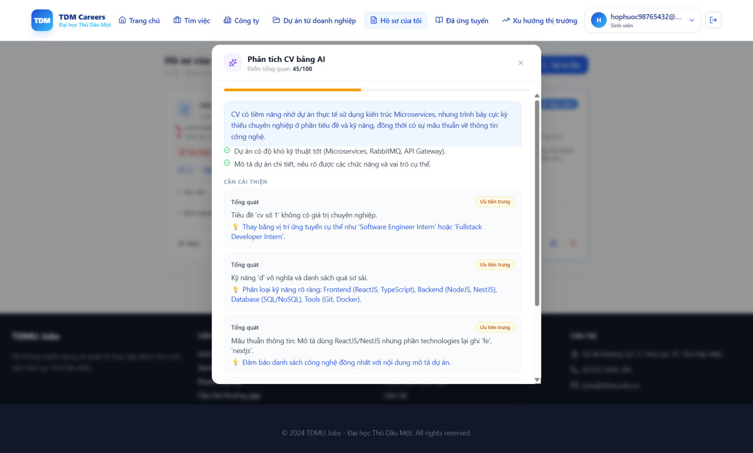
      - Giao diện góp ý CV bằng AI
Hệ thống tích hợp mô hình ngôn ngữ lớn (LLM) để thực hiện phân tích chuyên sâu hồ sơ ứng viên. Thay vì chỉ kiểm tra lỗi chính tả thông thường, AI đóng vai trò như một chuyên gia tuyển dụng để đưa ra các đánh giá đa chiều.
Cơ chế hoạt động kỹ thuật:
- Mô hình sử dụng: Tích hợp mô hình Gemma (phiên bản gemma-4-26b-a4b-it) – một mô hình ngôn ngữ tiên tiến với khả năng tư duy và suy luận logic cao.
- Cấu hình tối ưu: Hệ thống sử dụng cơ chế Thinking Mode (chế độ tư duy) giúp AI phân tích kỹ lưỡng trước khi đưa ra phản hồi, đảm bảo tính chính xác và thực tế của lời khuyên.
Quy trình xử lý:
- Dữ liệu CV (thông tin cá nhân, kỹ năng, kinh nghiệm) được trích xuất và chuẩn hóa.
- Hệ thống gửi yêu cầu kèm ngữ cảnh người dùng đến dịch vụ AI
- Kết quả trả về được phân loại thành các nhóm đề xuất cụ thể để người dùng dễ dàng theo dõi.
Các chức năng chính:
- Phân tích nội dung tổng quát: Đánh giá độ chuyên nghiệp của cách hành văn, trình bày và bố cục nội dung CV.
- Đề xuất cải thiện chi tiết: AI chỉ ra các điểm yếu cụ thể trong từng mục (Ví dụ: "Kinh nghiệm làm việc còn sơ sài", "Thiếu các từ khóa chuyên ngành").
- Gợi ý kỹ năng bổ sung: Dựa trên định hướng nghề nghiệp của sinh viên, AI sẽ gợi ý các kỹ năng quan trọng mà CV hiện tại còn thiếu.
- Đánh giá mức độ phù hợp: Tính toán điểm số tương quan giữa hồ sơ và các yêu cầu thực tế của thị trường lao động.
    - Job service
a) Chức năng dành cho sinh viên
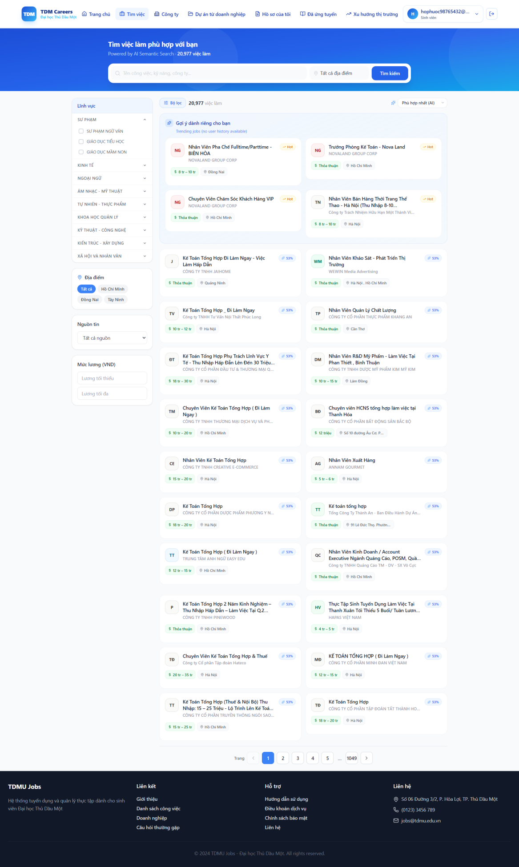
      - Danh sách công việc
Trang này hiển thị danh sách các công việc đang tuyển dụng. Người dùng có thể tìm kiếm và lọc theo nhiều tiêu chí như vị trí, kỹ năng, mức lương hoặc địa điểm.

Ngoài ra, hệ thống tích hợp chức năng gợi ý nhằm cá nhân hóa trải nghiệm người dùng dựa trên hồ sơ và hành vi tìm kiếm.
Chức năng:
- Hiển thị danh sách công việc
- Tìm kiếm và lọc theo tiêu chí
- Gợi ý công việc phù hợp

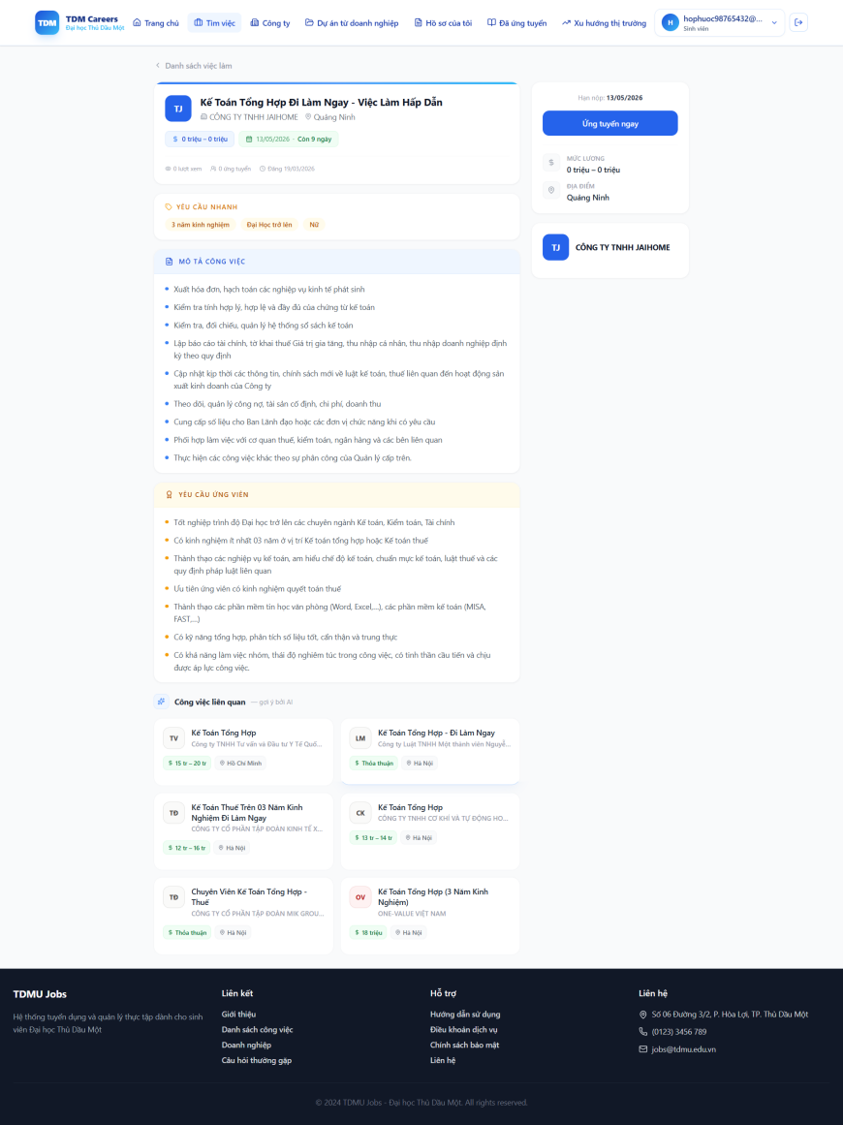
      - Trang chi tiết việc làm.
Người dùng có thể xem thông tin chi tiết của từng công việc bao gồm mô tả, yêu cầu kỹ năng, quyền lợi và thông tin công ty.
Chức năng:
- Hiển thị thông tin chi tiết công việc
- Hỗ trợ đánh giá mức độ phù hợp với CV
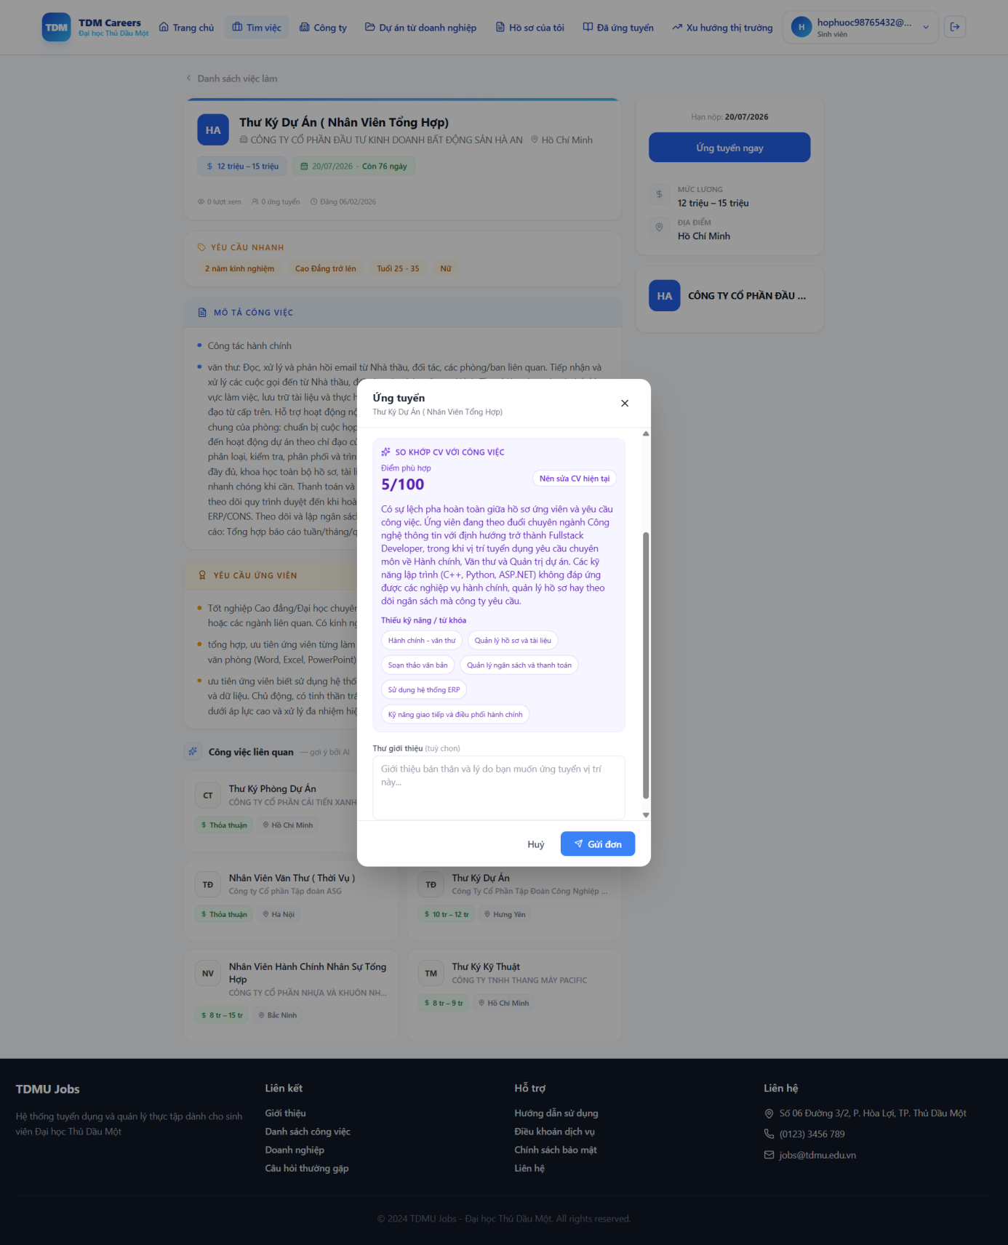
      - Giao diện ứng tuyển
Khi ứng tuyển, hệ thống sẽ gửi CV của người dùng để phân tích và đánh giá mức độ phù hợp với công việc.
Chức năng:
- Gửi CV ứng tuyển
- Phân tích mức độ phù hợp giữa CV và công việc
- Lưu thông tin ứng tuyển
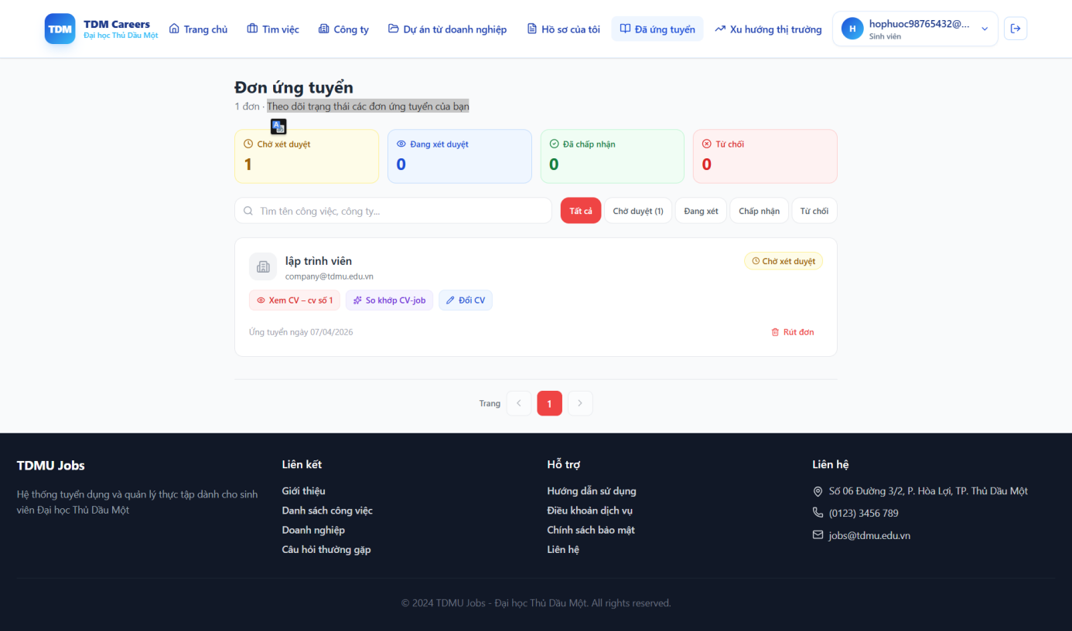
      - Quản lý trạng thái ứng tuyển
Trang này cho phép người dùng theo dõi trạng thái các đơn ứng tuyển như: đã gửi, đang xử lý, được chấp nhận hoặc bị từ chối.
Chức năng:
- Hiển thị danh sách đơn ứng tuyển
- Theo dõi trạng thái theo thời gian
- Cập nhật thông tin phản hồi từ nhà tuyển dụng
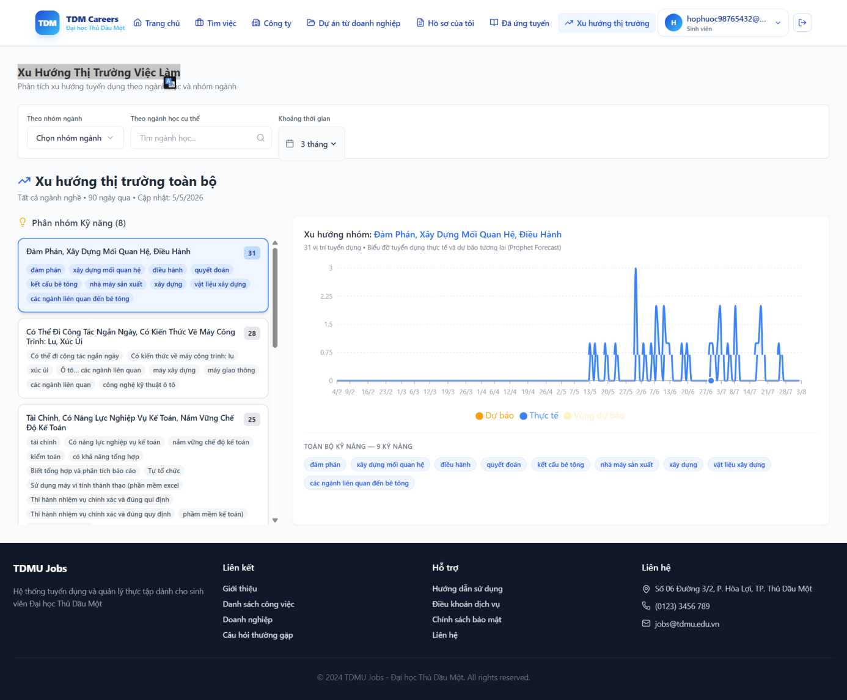
      - Giao diện dự đoán xu hướng
Đây là một trong những tính năng đột phá nhất của hệ thống, giúp sinh viên không chỉ tìm việc mà còn nắm bắt được biến động của thị trường lao động trong tương lai gần.
Nguồn dữ liệu:
- Kho dữ liệu khổng lồ: Tính năng này được vận hành dựa trên việc phân tích toàn bộ dữ liệu từ tin tuyển dụng thực tế trong cơ sở dữ liệu.
- Dữ liệu đa tầng: Hệ thống sử dụng danh mục ngành nghề chuẩn từ các nhóm và ngành học ở trường Đại học Thu Dầu Một gồm các ngành học và lĩnh vực chuyên môn để phân loại
- Thời gian thực: Dữ liệu được cập nhật liên tục và phân tích trong phạm vi 90 ngày gần nhất để đảm bảo tính thời sự và chính xác của xu hướng.
Thuật toán:
- Trích xuất kỹ năng chuyên môn từ mô tả công việc vốn là văn bản không cấu trúc.
- Phân cụm thông minh (Clustering): Hệ thống sử dụng các thuật toán đo lường độ tương đồng để nhóm các công việc có yêu cầu giống nhau thành các cụm xu hướng.
- Nhận diện xu hướng: Tính toán tỷ lệ tăng trưởng dựa trên số lượng tin tuyển dụng mới.
Tối ưu hiệu năng: Hệ thống áp dụng cơ chế Caching và lập lịch tự động để xử lý dữ liệu định kỳ, giúp người dùng nhận được kết quả ngay lập tức mà không phải chờ đợi máy chủ tính toán lại từ đầu.
Lợi ích
- Hiển thị danh sách các kỹ năng đang được nhà tuyển dụng săn đón nhất theo từng ngành nghề cụ thể.
- Dự báo nhu cầu: Cung cấp thông tin về việc một ngành nghề đang có xu hướng tăng hay giảm, từ đó giúp sinh viên có định hướng học tập và thực tập đúng đắn.
- Gợi ý lộ trình: Dựa trên các kỹ năng xu hướng, sinh viên có thể chủ động bổ sung các chứng chỉ hoặc kiến thức còn thiếu để tăng khả năng cạnh tranh.
b) Chức năng dành cho doanh nghiệp

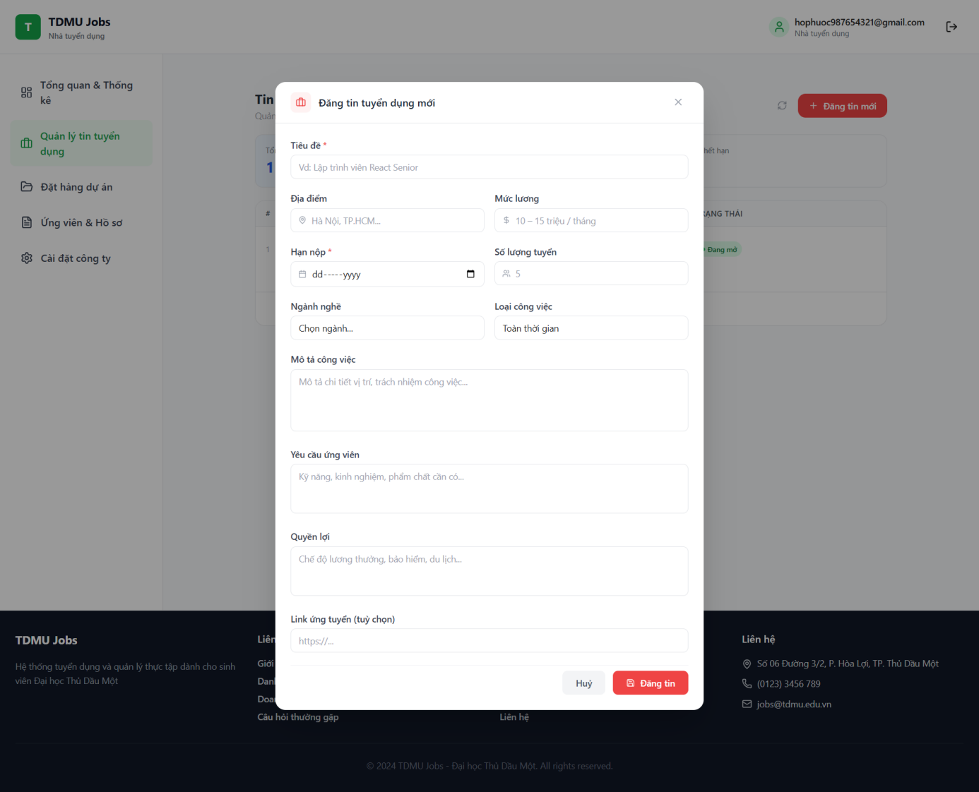
      - Giao diện đăng tin tuyển dụng
Nhà tuyển dụng có thể tạo mới tin tuyển dụng bằng cách nhập thông tin về vị trí, yêu cầu và quyền lợi.
Chức năng:
- Tạo tin tuyển dụng
- Cập nhật thông tin
- Đóng/mở tin
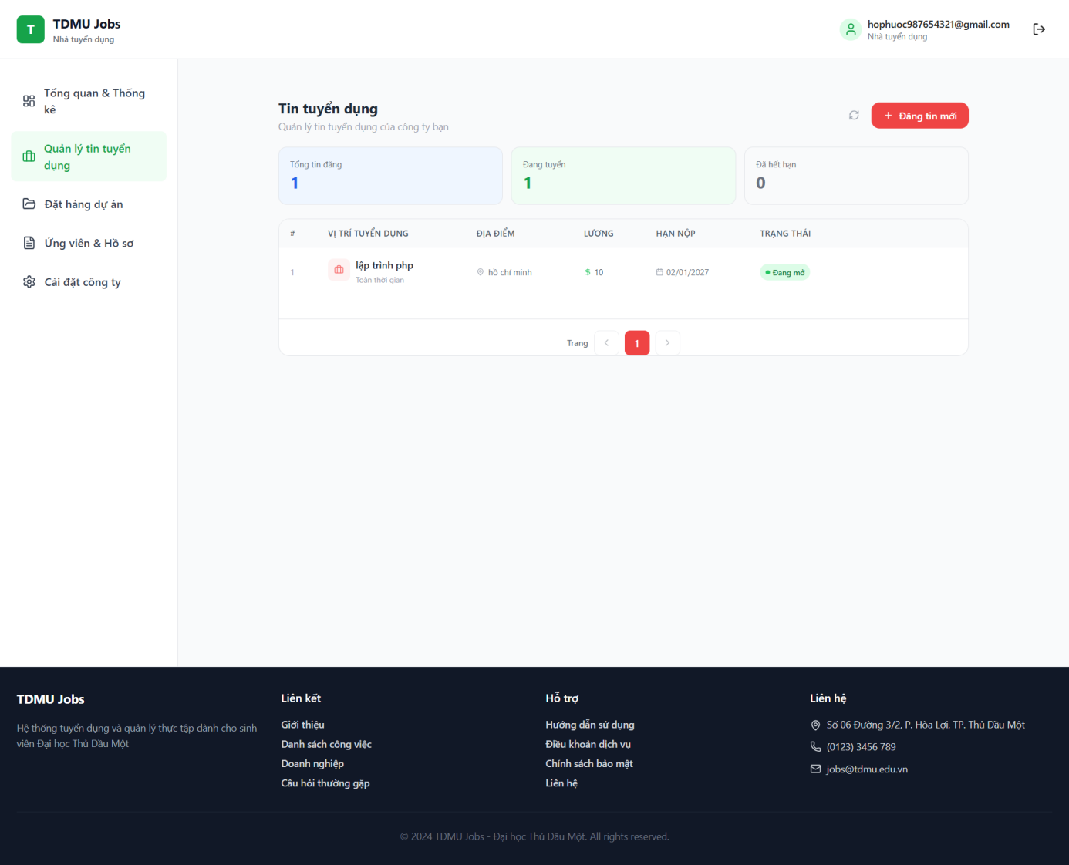
      - Giao diện quản lý tin
Doanh nghiệp có thể quản lý danh sách các tin tuyển dụng đã đăng, chỉnh sửa nội dung hoặc thay đổi trạng thái.
Chức năng:
- Xem danh sách tin
- Chỉnh sửa / xóa
- Bật/tắt trạng thái tuyển dụng
Nhà tuyển dụng xem cv và cập nhật trạng thái
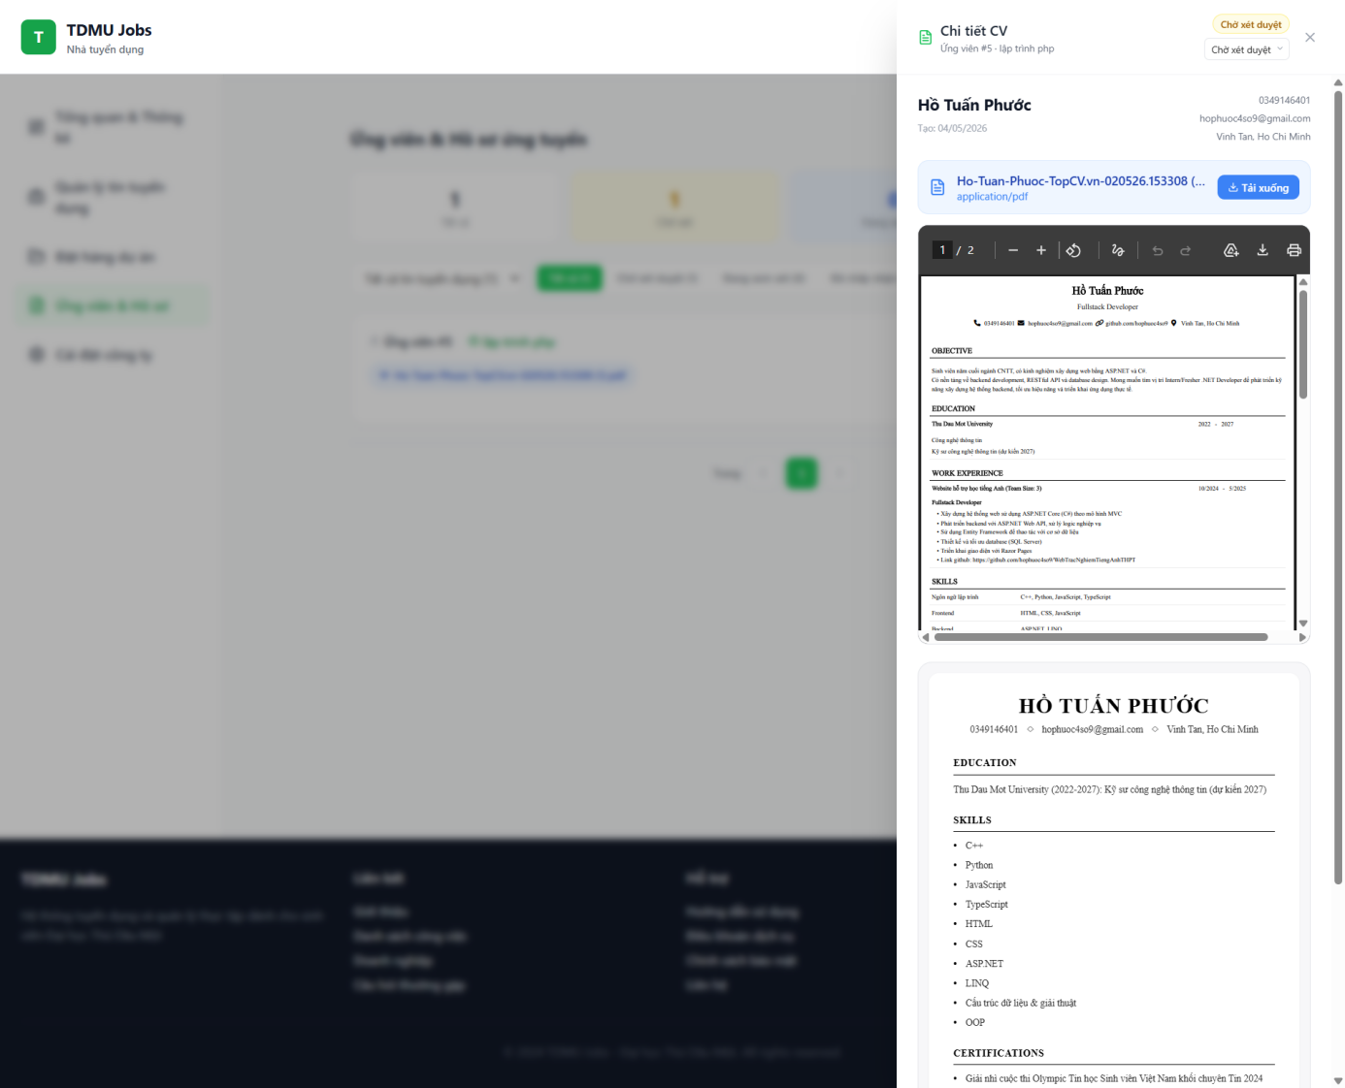
      - Giao diện quản lý ứng viên
Nhà tuyển dụng có thể xem danh sách ứng viên đã ứng tuyển và xem chi tiết CV của từng người.
Chức năng:
- Xem CV ứng viên
- Cập nhật trạng thái (duyệt / từ chối)
- Quản lý quy trình tuyển dụng
KẾT LUẬN
- Kết quả đạt được
- Xây dựng được hệ thống web hỗ trợ quản lý thực tập với các nhóm người dùng chính: sinh viên, doanh nghiệp và quản trị viên.
- Hoàn thành các chức năng cốt lõi như đăng nhập, phân quyền, quản lý tài khoản, quản lý tin tuyển dụng và quản lý hồ sơ ứng tuyển/CV.
- Tổ chức kiến trúc hệ thống theo hướng tách frontend và backend, giúp dễ bảo trì và mở rộng.
- Bước đầu triển khai theo mô hình dịch vụ, hỗ trợ tích hợp và phát triển thêm nghiệp vụ trong tương lai.
- Hạn chế
Mặc dù đã đạt được những kết quả khả quan, hệ thống vẫn còn một số điểm cần tiếp tục hoàn thiện:
- Trải nghiệm người dùng: Một số luồng thao tác phức tạp (như quản lý quy trình xét duyệt công ty) vẫn cần được tối ưu hóa để thân thiện hơn với người dùng không chuyên về kỹ thuật.
- Hiệu năng xử lý: Hệ thống hiện vẫn còn đang hoạt động chậm
- Độ chính xác của AI: Các thuật toán trích xuất kỹ năng đôi khi còn bị nhầm lẫn bởi các thuật ngữ tiếng Việt không dấu hoặc ngôn ngữ chuyên ngành quá đặc thù.
- Hướng phát triển của đề tài
Hoàn thiện quy trình nghiệp vụ: Mở rộng module quản lý tiến độ thực tập, cho phép giảng viên theo dõi, đánh giá và chấm điểm sinh viên trực tiếp trên hệ thống theo thời gian thực.
Đa nền tảng: Phát triển ứng dụng di động hoặc tối ưu hóa giao diện để người dùng có thể nhận thông báo và tương tác mọi lúc mọi nơi.
Hệ thống báo cáo thông minh: Xây dựng bộ công cụ trực quan hóa dữ liệu chuyên sâu cho quản trị viên nhà trường để theo dõi tỷ lệ có việc làm và xu hướng chuyển dịch nhân sự của sinh viên.
Mở rộng kết nối: Tích hợp các cổng thanh toán, dịch vụ ký số cho hợp đồng thực tập và đồng bộ hóa dữ liệu với hệ thống quản lý đào tạo của nhà trường.
Nâng cấp AI: Tiếp tục tinh chỉnh các mô hình AI để tăng độ chính xác trong việc kết nối ứng viên và việc làm, hướng tới xây dựng một trợ lý ảo tư vấn nghề nghiệp toàn diện.

TÀI LIỆU THAM KHẢO
[1] https://www.nso.gov.vn/bai-top/2025/04/mot-so-net-chinh-thi-truong-lao-dong-quy-i-nam-2025/ [truy cập ngày 7/11/2026].
[2] https://nhandan.vn/chu-dong-nang-cao-ky-nang-dap-ung-xu-huong-cua-thi-truong-lao-dong-post887336.html [truy cập ngày 10/01/2026].
[3] DL, Tim Wilson. "A Review of Business–University Collaboration." (2012).
[4] C. C. Aggarwal, Recommender Systems: The Textbook. Cham: Springer International Publishing, 2016
[5] Mydyti, Hyrmet. Using Internship Management System to Improve the Relationship between Internship Seekers, Employers and Educational Institutions, 2020
[6] https://www.pace.edu.vn/tin-kho-tri-thuc/quy-trinh-tuyen-dung-nhan-su [truy cập ngày 10/01/2026]

KẾT LUẬN
1. Kết quả đạt được
Qua thời gian thực hiện đề tài, với nhiều sự nỗ lực và nhận được nhiều sự giúp đỡ của quý thầy cô, nhóm thực hiện đề tài đã thực hiện được các chức năng cơ bản đề ra như ban đầu của báo cáo. Qua đó, phần nào cũng nâng cao được kiến thức và khả năng lập trình cũng như tự nghiên cứu, tìm hiểu thông qua các tài liệu khác nhau, thực sự giúp ích cho công việc của bản thân sau này khi ra trường. Về website ôn thi trắc nghiệm tiếng Anh cho học sinh trung học phổ thông có thể nói đã có thể vận hành một cách cơ bản và hệ thống và đạt độ chính xác 80% với thực tế.
Qua thời gian tìm hiểu về các công cụ, phân tích yêu cầu nghiệp vụ. Với sự nỗ lực của bản thân, nhóm thực hiện đã xây dựng website với các chức năng sau:
Về phía học sinh, các em có thể tham gia các kỳ thi chung do hệ thống tổ chức ngay trên giao diện chính. Ngoài ra, học sinh còn có thể rèn luyện từ vựng thông qua các bộ flashcard ôn tập được phân chia theo chủ đề, giúp ghi nhớ lâu dài và linh hoạt hơn. Mỗi học sinh có trang quản lý cá nhân để thay đổi thông tin, cập nhật hồ sơ học tập và xem lại thống kê các bài làm đã hoàn thành, giúp tự đánh giá và lên kế hoạch học tập phù hợp. Đồng thời, học sinh được có thể xem danh sách các lớp mà mình đang tham gia và xem chi tiết các kỳ thi có trong từng lớp, từ đó dễ dàng theo dõi tiến độ học của bản thân.
Về phía giáo viên, trang quản lý lớp học cho phép thầy cô tạo mới, chỉnh sửa hoặc xóa lớp, đồng thời thêm hoặc loại bỏ các kỳ thi gắn với từng lớp học. Khi cần tổng hợp kết quả, giáo viên chỉ cần xuất file điểm số của các học sinh có trong lớp. Với chức năng quản lý kỳ thi, thầy cô có thể tự tạo đề, chỉnh sửa hoặc xóa kỳ thi; xem chi tiết cấu trúc, thời gian làm bài và cũng có thể xuất file word câu hỏi nếu giáo viên có nhu cầu. Bên cạnh đó, ngân hàng câu hỏi hỗ trợ thêm mới, sửa đổi hoặc xóa câu hỏi trong ngân hàng, kèm theo phân loại theo chủ đề, độ khó và loại câu hỏi giúp xây dựng đề thi linh hoạt và đa dạng.
Về phía người quản lý hệ thống, có thể duyệt thông tin mà giáo viên đã đăng ký, xác thực các quyền của người dùng. Bên cạnh đó, người quản lý có thể quản lý toàn bộ các dạng câu hỏi chung của hệ thống: tạo mới, chỉnh sửa hoặc xóa các loại hình câu hỏi, phục vụ cho việc xây dựng ngân hàng câu hỏi và tạo đề thi
2. Hạn chế
Mặc dù hệ thống website ôn thi trắc nghiệm tiếng Anh đã được xây dựng và mang lại những lợi ích nhất định cho học sinh THPT, đề tài vẫn còn tồn tại một số điểm hạn chế và gặp phải khó khăn trong quá trình triển khai ban đầu. Cụ thể, giao diện người dùng hiện tại vẫn chưa được tối ưu hóa hoàn toàn để đạt được sự thân thiện và dễ dàng sử dụng tối đa cho đối tượng học sinh. Bên cạnh đó, tốc độ tải trang ở một số chức năng hoặc khi truy cập vào các phần có nhiều nội dung vẫn còn chậm, điều này có thể ảnh hưởng đến trải nghiệm học tập liền mạch của người dùng.
3. Hướng phát triển của đề tài
Để khắc phục các hạn chế hiện có và mở rộng tiềm năng của đề tài trong tương lai, một số hướng phát triển tiềm năng có thể được xem xét.
Thứ nhất, việc phát triển ứng dụng trên nền tảng di động sẽ là một bước tiến quan trọng, giúp học sinh có thể truy cập hệ thống và ôn tập mọi lúc mọi nơi một cách thuận tiện hơn thông qua điện thoại thông minh hoặc máy tính bảng.
Thứ hai, tích hợp thêm các nội dung học tập đa dạng như video bài giảng hoặc các tài nguyên trực quan khác liên quan đến kiến thức tiếng Anh không chỉ làm phong phú thêm nguồn tài liệu ôn tập mà còn giúp học sinh tiếp thu kiến thức một cách sinh động và hiệu quả hơn, bổ trợ cho hình thức trắc nghiệm truyền thống.

